## 

## 

**DECLARAÇÃO DO ESCOPO DO SISTEMA** **7**

1 Descrição do sistema 8

2 Justificativa para execução do sistema 8

3 Escopo do sistema 8

4 Exclusões (itens fora do escopo do sistema) 9

5 Produtos a serem entregues 9

6 Organização inicial para o sistema 9

7 Aprovação 9

**LISTA DE REQUISITOS** **10**

R1 - Gerenciar conta 10

R2 - Gerenciar rota 10

R3 - Gerenciar carrinho 10

R4 - Gerenciar favoritos 10

R5 - Gerenciar Ofertas 10

R6 - Minhas Compras 11

**DIAGRAMA DE CASO DE USO** **12**

**MODELO CONCEITUAL** **12**

**R1 - GERENCIAR CONTA** **14**

UC 1.1 Cadastrar conta 14

Casos de uso de alto nível: 14

Caso de uso expandido: 14

FLUXO 1 - Usuário 14

Diagrama de sequência: 16

Contrato: 16

Diagrama de sequência Completo: 17

FLUXO 2 - Rodoviária 17

Telas: 17

Diagrama de sequência: 19

Contrato: 19

UC 1.2 Alterar conta 20

Casos de uso de alto nível: 20

Caso de uso expandido: 20

FLUXO 1 - Usuário 20

Telas: 21

Diagrama de sequência: 21

Contrato: 22

FLUXO 2 - Rodoviária 23

Telas: 23

Diagrama de sequência: 23

Contrato: 23

UC 1.3 Remover conta 24

Casos de uso de alto nível: 24

Caso de uso expandido: 25

FLUXO 1 - Usuário 25

Telas: 25

Diagrama de Sequência: 25

Contrato: 25

FLUXO 2 - Rodoviária 27

Telas: 27

Diagrama de Sequência: 27

Contrato: 27

UC 1.4 Recuperar senha 29

Casos de uso de alto nível: 29

Casos de uso expandido: 29

FLUXO 1 - Usuário 29

Diagrama de sequência: 30

FLUXO 2 - Rodoviária 31

Diagrama de sequência: 31

**R2 - GERENCIAR ROTA** **33**

UC 2.1 Cadastrar Rota 33

Casos de uso de alto nível: 33

Caso de uso expandido: 33

FLUXO 1 - Rodoviária 33

Diagrama de Sequência: 34

Contrato: 34

UC 2.2 Alterar Rota 36

Casos de uso de alto nível: 36

Caso de uso expandido: 36

FLUXO 1 36

Diagrama de Sequência: 36

Contrato: 37

UC 2.3 Pesquisar Rota 38

Casos de uso de alto nível: 38

Caso de uso expandido: 38

FLUXO 1 - Rodoviária 38

Diagrama de Sequência: 39

Contrato: 39

UC 2.4 Remover Rota 40

Casos de uso de alto nível: 40

Caso de uso expandido: 40

FLUXO 1 - Remover rota 41

Diagrama de Sequência: 41

Contrato: 42

**R3 - GERENCIAR CARRINHO** **43**

UC 3.1 Adicionar ao carrinho 43

Casos de uso de alto nível: 43

Caso de uso expandido: 43

FLUXO 1 - Usuário 43

Diagrama de Sequência: 1

Contrato: 44

UC 3.2 Remover do carrinho 45

Casos de uso de alto nível: 45

Caso de uso expandido: 45

FLUXO 1 45

Diagrama de Sequência: 46

Contrato: 46

UC 3.3 Finalizar compra 48

Casos de uso de alto nível: 48

Caso de uso expandido: 48

FLUXO 1 49

Diagrama de Sequência: 1

Contrato: 49

**R4 - GERENCIAR FAVORITOS** **50**

UC 4.1 Remover favoritos 50

Casos de uso de alto nível: 50

Caso de uso expandido: 50

FLUXO 1 51

Diagrama de Sequência: 1

Contrato: 51

UC 4.2 Visualizar favoritos 52

Casos de uso de alto nível: 52

Caso de uso expandido: 52

FLUXO 1 53

Diagrama de Sequência: 53

Contrato: 53

**R5 - GERENCIAR OFERTAS** 54

UC 5.1 Cadastrar oferta 54

Casos de uso de alto nível: 54

Caso de uso expandido: 54

FLUXO 1 - Rodoviária 54

Diagrama de sequência: 55

Contrato: 55

UC 5.2 Remover oferta 57

Casos de uso de alto nível: 57

Caso de uso expandido: 57

FLUXO 1 - Rodoviária 57

Diagrama de sequência: 58

Contrato: 58

**R6 - MINHAS COMPRAS** 60

UC 6.1 Favoritar empresa 60

Casos de uso de alto nível: 60

Caso de uso expandido: 60

FLUXO 1 - Rodoviária 60

Diagrama de sequência: 61

Contrato: 61

Casos de uso de alto nível: 62

Caso de uso expandido: 62

FLUXO 1 - Rodoviária 62

Diagrama de sequência: 63

Contrato: 63

UC 6.3 Classificar uma empresa 64

Casos de uso de alto nível: 64

Caso de uso expandido: 64

FLUXO 1 - Rodoviária 65

Diagrama de sequência: 65

Contrato: 65

UC 6.3 Cancelar Compra 66

Casos de uso de alto nível: 66

Caso de uso expandido: 67

FLUXO 1 - Rodoviária 67

Diagrama de sequência: 67

Contrato: 67

## 

## **DECLARAÇÃO DO ESCOPO DO SISTEMA**

**TicketBus**

**Versão: 1.0**

**Responsáveis: Cristina Filipakis - Engenheira de Software**

**André Costa Silva - Analista de Sistema**

**Klederson Rocha Soares - Analista de Sistema (Questioner)**

**Samuel Junior Germano Pimentel - Analista de Sistema**

**Romário Pereira Cavalcante - Project Manager**

**Palmas –TO**

**28 de Julho de 2018**

#### 1 Descrição do sistema

O “TicketBus” é um aplicativo mobile de venda de passagens interestaduais e intermunicipais para ônibus em todo o Brasil, que facilita a vida do usuário. Com apenas alguns cliques, o usuário poderá comprar uma passagem, escolher o local de destino e ser notificado sobre promoções. Com um sistema de avaliação por estrelas, o aplicativo terá um ranking das melhores empresas baseado na avaliação dos usuários e de seus respectivos feedbacks, trazendo assim uma competitividade para que as empresas melhorem seus serviços.

#### 2 Justificativa para execução do sistema

Facilidade na compra de passagens pelo fato de o cliente não precisar sair do conforto de sua casa para comprar uma passagem em guichês lotados, vagas especiais compradas somente com uso de identificação na hora do embarque, evitando que uma pessoa que não entre na descrição, compre uma passagem na vaga de um cliente com necessidades especiais.

O usuário portador de necessidades especiais terá uma página diferente das demais para cadastro, precisando enviar documentos que comprovem sua condição.

#### 3 Escopo do sistema

A partir do aplicativo a empresa permitirá à venda de passagens sem a necessidade de o cliente ir ao terminal rodoviário, contando com a comodidade de se cadastrar e realizar a compra de passagens de ônibus em qualquer lugar. As empresas rodoviárias cadastradas poderão também gerenciar suas rotas de destino para cada cidade, podendo cadastrar, alterar e até mesmo remover uma rota de destino.

O usuário contará com informações como: os lugares cadastrados. Ao comprar uma passagem ele contará também com a opção de cancelamento da compra pelo aplicativo.

A facilidades de pagamento oferecerão uma maior demanda e compra de passagens pelo aplicativo.

As vagas destinadas a usuários especiais só serão ocupadas com o devido cadastro e comprovante no ato de embarque, tornando cada vez menos assentos vendidos inadequadamente.

O sistema de avaliação é baseado em feedbacks e estrelas destinados a cada empresa, para que os outros usuários possam ver os feedbacks das empresas cadastradas no sistema, bem como as avaliações de viagem, com relação ao conforto e o atendimento.

O cliente além de fazer o cadastro no aplicativo e realizar tudo o que foi citado acima, poderá ver as ofertas de viagens de acordo com o módulo de promoções que a empresa oferece, conforme o período do ano, e os critérios da empresa.

#### 4 Exclusões (itens fora do escopo do sistema)

O aplicativo não irá imprimir as passagens, somente irá gerá-las virtualmente por meio do “QRCode”, o usuário não precisará pagar para usar o aplicativo.

#### 5 Produtos a serem entregues

|  |  |
| --- | --- |
| Nome | Descrição |
| Aplicativo mobile | Software de venda de passagens de ônibus via QRCode para viagens interestaduais e intermunicipais . |

#### 6 Organização inicial para o sistema

André Costa Silva - Analista de Sistema / Diagrameiro

Klederson Rocha Soares - Analista de Sistema

Samuel Junior Germano Pimentel - Analista de Sistema / Teleiro

Romário Pereira Cavalcante - Project Manager

#### 7 Aprovação

___________________________________ Data:_____/____/____

Cristina Filipakis - Engenheira de Software

## **LISTA DE REQUISITOS**

#### R1 - Gerenciar conta

##### **UC 1.1 Cadastrar conta**

##### **UC 1.2 Alterar conta**

##### **UC 1.3 Remover conta**

##### **UC 1.4 Recuperar senha**

#### R2 - Gerenciar rota

##### **UC 2.1 Cadastrar rota**

##### **UC 2.2 Alterar rota**

##### **UC 2.3 Pesquisar rota**

##### **UC 2.4 Remover rota**

#### R3 - Gerenciar carrinho

##### **UC 3.1 Adicionar ao carrinho**

##### **UC 3.2 Remover do carrinho**

##### **UC 3.3 Finalizar compra**

#### R4 - Gerenciar favoritos

##### **UC 4.1 Remover favoritos**

##### **UC 4.2 Visualizar favoritos**

##### **R5 - Gerenciar Ofertas**

##### **UC 5.1 Cadastrar Oferta**

##### **UC 5.2 Remover Oferta**

##### **R6 - Minhas Compras**

##### **UC 6.1 Favoritar empresa**

**UC 6.2 Adicionar Comentário**

##### **UC 6.3 Classificar empresa**

##### **UC 6.4 Cancelar Compra**

##### 

## **DIAGRAMA DE CASO DE USO**

## 

## 

## 

## **MODELO CONCEITUAL**

## **C:\Users\SAMSUNG\Downloads\Modelo Conceitual Eng II.jpg**

#### 

#### 

#### 

## **R1 - GERENCIAR CONTA**

#### 

#### UC 1.1 Cadastrar conta

#### Casos de uso de alto nível:

**Nome:** Cadastrar conta.

**Atores:** Usuário,Rodoviária.

**Tipo:** Essencial.

**Descrição 1:** O usuário acessa o sistema, acessa a área de cadastro, insere suas informações de identificação e confirma.

#### Caso de uso expandido:

**Nome:** Cadastrar conta.

**Atores:** Usuário,Rodoviária.

**Tipo:** Essencial.

**Responsabilidades:** Inserir um novo usuário.

**Pré-condições:** Estar com o aplicativo aberto e não possuir cadastro no sistema.

**Pós-condições:** Novo usuário inserido no sistema.

|  |  |
| --- | --- |
| FLUXO 1 – Usuário | |
| **Ações do ator** | **Resposta do aplicativo** |
| 1. Acessa a área de cadastro | 2. O Sistema exibe o formulário de cadastro |
| 3. Preenche o formulário | 4. Valida os dados |
| 5. Confirma | 6. Exibe a mensagem de confirmação, e envia um e-mail para o usuário validar |
| Exceções | |
| 4. Dados inválidos. Exibe uma mensagem de dados inválidos | |
| 6. Email já cadastrado. O sistema exibe a mensagem de usuário cadastrado | |

#### 

#### 

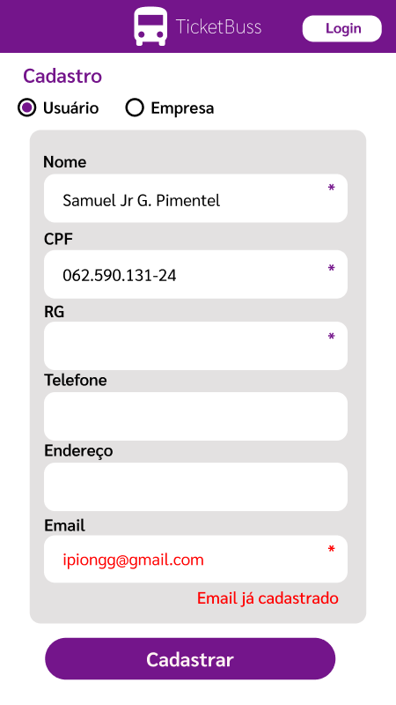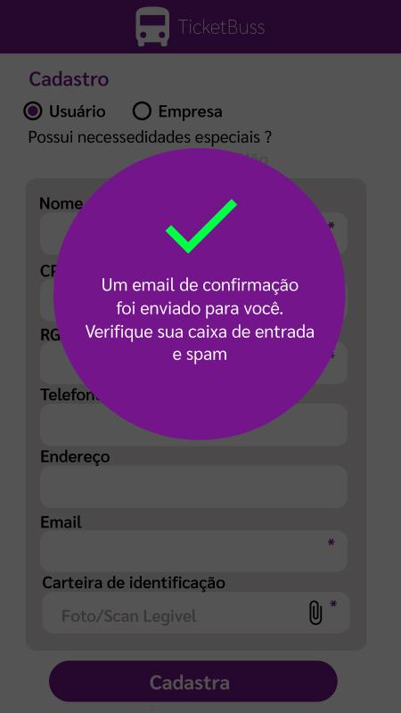

#### 

#### Diagrama de sequência:

#### Contrato:

**Nome:** Acessa a área de cadastro.

**Responsabilidade:** Exibir um formulário de cadastro.

**Exceção:** Não ter acessado a área do cliente.

**Saída: ---**

**Pré - Condições:** Ter acessado área do cliente.

**Pós - Condições:** Exibir o formulário de cadastro para o usuário.

**Nome:** Preenche o formulário.

**Responsabilidade:** Inserir as informações no formulário.

**Exceção:** Dados obrigatórios não preenchidos ou incorretos.

**Saída: ---**

**Pré - Condições:** Ter acessado e preenchido o formulário.

**Pós - Condições:** Dados validados.

**Nome:** Confirma.

**Responsabilidade:** Inserir um novo cliente no sistema.

**Exceção:** Dados obrigatórios não preenchidos/preenchidos incorretamente.

**Saída:** ---

**Pré - Condições:** Ter preenchidos os dados de forma correta.

**Pós - Condições:** Uma nova instância de cliente foi criada com seus atributos preenchidos.

#### Diagrama de sequência Completo:

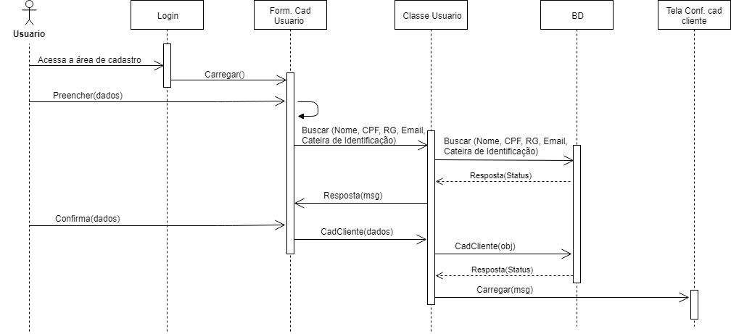

|  |  |
| --- | --- |
| FLUXO 2 - Rodoviária | |
| **Ações do ator** | **Resposta do aplicativo** |
| 1. Acessa a área de cadastro | 2. O Sistema exibe o formulário de cadastro |
| 3. Preenche o formulário | 4. Valida os dados |
| 5. Confirma | 6. Exibe a mensagem de confirmação, e envia um e-mail para o usuário validar |
| Exceções | |
| 4. Dados inválidos. Exibe uma mensagem de dados inválidos | |
| 6. Email já cadastrado. O sistema exibe a mensagem de usuário cadastrado | |

#### Telas:

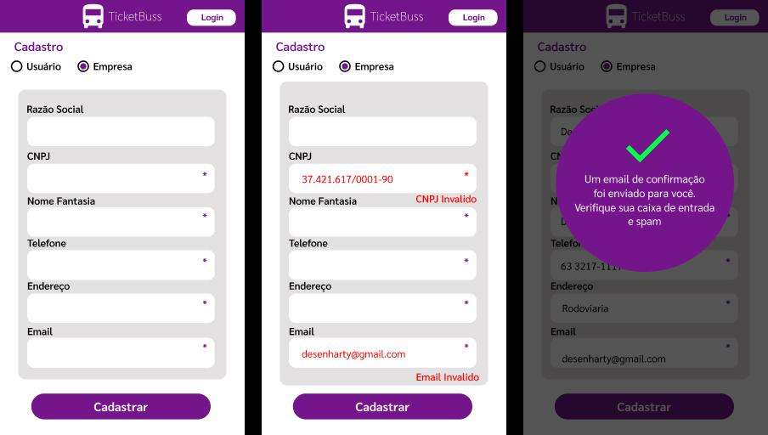

#### Diagrama de sequência:

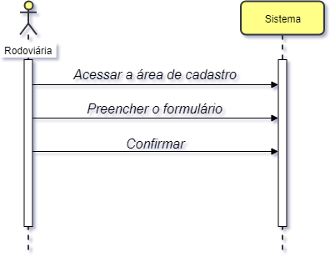

#### Contrato:

**Nome:** Acessa a área de cadastro.

**Responsabilidade:** Exibir um formulário de cadastro.

**Exceção:** Não ter acessado a área do cliente.

**Saída: ---**

**Pré - Condições:** Ter acessado área do cliente.

**Pós - Condições:** Exibir o formulário de cadastro para o usuário .

**Nome:** Preenche o formulário.

**Responsabilidade:** Validar os dados do formulário.

**Exceção:** Dados obrigatórios não preenchidos/preenchidos incorretamente.

**Saída: ---**

**Pré - Condições:** Ter acessado e preenchido o formulário.

**Pós - Condições:** Dados validados.

**Nome:** Confirma.

**Responsabilidade:** Inserir um novo cliente no sistema.

**Exceção:** Dados obrigatórios não preenchidos/preenchidos incorretamente.

**Saída:** ---

**Pré - Condições:** Ter preenchidos os dados de forma correta.

**Pós - Condições:** Uma nova instância de cliente foi criada com seus atributos preenchidos.

**Diagrama de sequência Completo:**

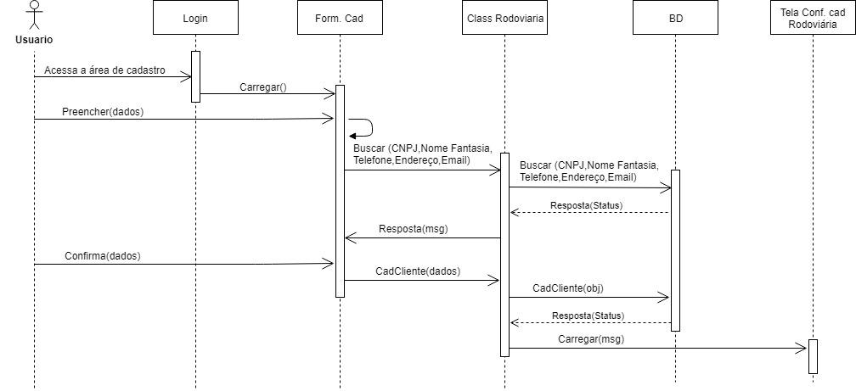

### **UC 1.2 Alterar conta**

#### Casos de uso de alto nível:

**Nome:** Alterar conta.

**Atores:** Usuário, Rodoviária.

**Tipo:** Opcional.

**Descrição:** O usuário acessa o sistema, acessa o perfil, acessa alterar conta, altera as informações e confirma.

#### Caso de uso expandido:

**Nome:** Alterar conta.

**Atores:** Usuário,Rodoviária.

**Tipo:** Opcional.

**Responsabilidades:** Altera os dados da conta de usuário.

**Pré-condições:** Estar logado, ter acessado a área de gerenciar usuário.

**Pós-condições:** Dados de usuário alterados.

|  |  |
| --- | --- |
| FLUXO 1 - Usuário | |
| **Ações do ator** | **Resposta do aplicativo** |
| 1. Seleciona alterar conta | 2. Exibe formulário de edição |
| 3. Altera os dados | 4. Valida os dados |
| 5. Confirma | 6. Exibe a mensagem de confirmação |
| Exceções | |
| 4. Dados inválidos. Exibe a mensagem de dados inválidos | |

#### 

#### Telas:

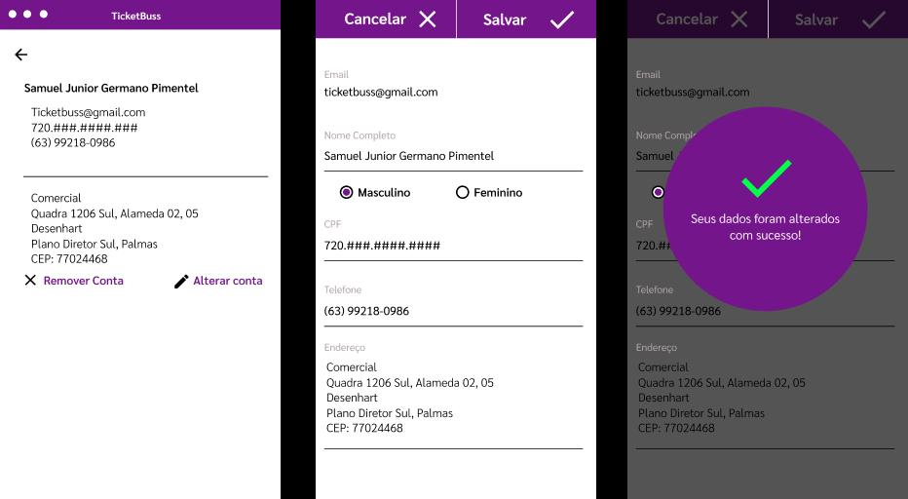

#### Diagrama de sequência:

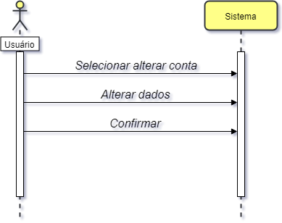

#### Contrato:

**Nome:** Seleciona alterar conta.

**Responsabilidade:** Exibir um formulário de edição para o usuário.

**Exceção:** Não ter acessado a área do cliente.

**Saída: ---**

**Pré - Condições:** Ter acessado a área do cliente.

**Pós - Condições:** Exibir um formulário de edição para o usuário alterar os dados.

**Nome:** Altera os dados.

**Responsabilidade:** Validar dados do formulário.

**Exceção:** Dados obrigatórios não preenchidos/incorretos.

**Saída: ---**

**Pré - Condições:** Ter acessado e preenchido os formulários.

**Pós - Condições:** Dados validados.

**Nome:** Confirma.

**Responsabilidade:** Alterar um usuário existente no sistema.

**Exceção:** Dados obrigatórios não preenchidos/preenchidos incorretamente.

**Saída:** ---

**Pré - Condições:** Ter preenchido os dados de forma correta.

**Pós - Condições:** Os dados de um usuário ewxistente no sistema são alterados/atualizados.

**Diagrama de sequência Completo:**

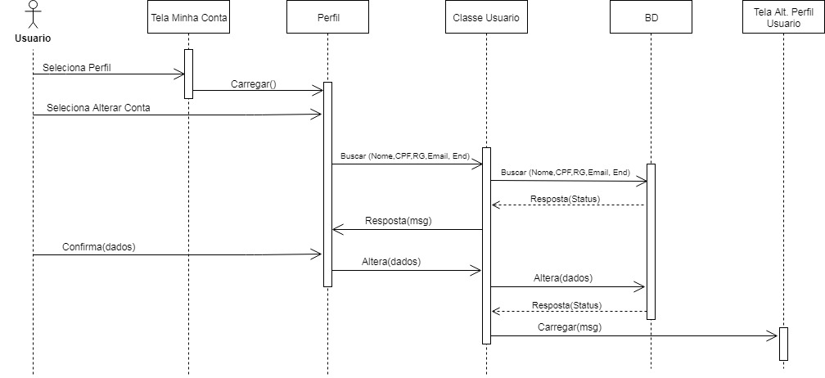

|  |  |
| --- | --- |
| FLUXO 2 - Rodoviária | |
| **Ações do ator** | **Resposta do aplicativo** |
| 1. Seleciona alterar conta | 2. Exibe formulário de edição |
| 3. Altera os dados | 4. Valida os dados |
| 5. Confirma | 6. Exibe a mensagem de confirmação |
| Exceções | |
| 4. Dados inválidos. Exibe a mensagem de dados inválidos | |

#### 

#### Telas:

#### C:\Users\SAMSUNG\Desktop\Telas\AAASSA.pngDiagrama de sequência:

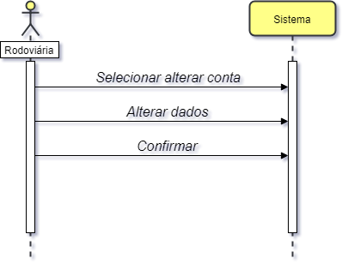

#### Contrato:

**Nome:** Seleciona alterar conta.

**Responsabilidade:** Exibir um formulário de edição para o usuário.

**Exceção:** Não ter acessado a área do cliente.

**Saída: ---**

**Pré - Condições:** Ter acessado a área do cliente.

**Pós - Condições:** Exibir um formulário de edição para o usuário alterar os dados.

**Nome:** Altera os dados.

**Responsabilidade:** Validar dados do formulário.

**Exceção:** Dados obrigatórios não preenchidos/preenchidos incorretamente.

**Saída: ---**

**Pré - Condições:** Ter acessado e preenchido os formulários.

**Pós - Condições:** Dados validados.

**Nome:** Confirma.

**Responsabilidade:** Alterar um usuário existente no sistema.

**Exceção:** Dados obrigatórios não preenchidos/incorretos.

**Saída:** ---

**Pré - Condições:** Ter preenchido dados de forma correta.

**Pós - Condições:** Os dados de um usuário existente no sistema são alterados/atualizados.

**Diagrama de sequência Completo:**

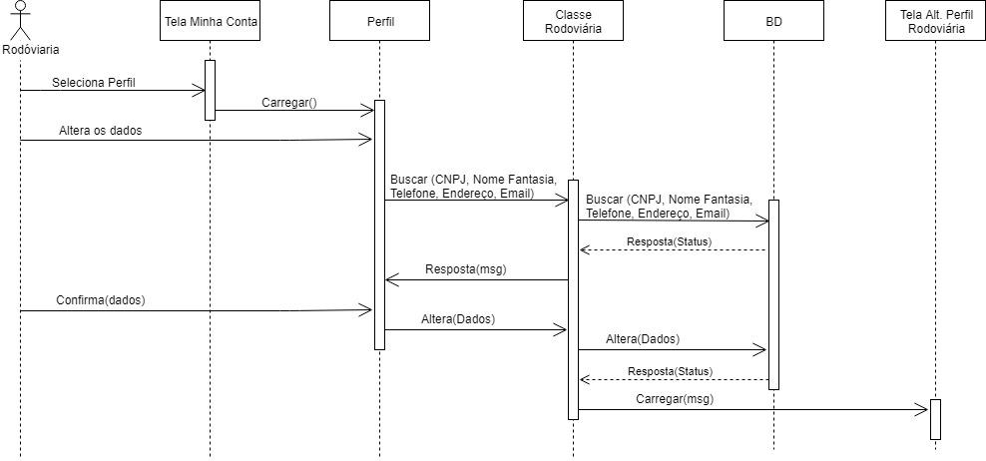

### **UC 1.3 Remover conta**

#### Casos de uso de alto nível:

**Nome:** Remover conta.

**Atores:** Usuário, Rodoviária.

**Tipo:** Opcional.

**Descrição 1:** O usuário acessa o sistema, acessa meu perfil, escolhe a exclusão da conta e confirma.

#### Caso de uso expandido:

**Nome:** Remover conta.

**Atores:** Usuário, Rodoviária.

**Tipo:** Opcional.

**Responsabilidades:** Remove a conta de usuário do sistema.

**Pré-condições:** Possuir cadastro no sistema, estar logado, ter acessado Minha conta e acessado aréa de Perfil.

**Pós-condições:** A conta de usuário é removida do sistema.

|  |  |
| --- | --- |
| FLUXO 1 - Usuário | |
| **Ações do Ator** | **Resposta do aplicativo** |
| 1. Seleciona remover conta | 2. Solicita confirmação de remoção |
| 4. Confirma | 5. Exibe a mensagem de remoção bem sucedida. Retorna para à área de login |
| Exceções | |
| 3. Usuário não ter confirmado a exclusão da conta | |

#### 

#### Telas:

#### C:\Users\SAMSUNG\Desktop\Telas\REMOV USER.jpgDiagrama de Sequência:

### 

#### Contrato:

**Nome:** Seleciona remover conta.

**Responsabilidade:** Remover a conta.

**Exceção:** Não estar logado no sistema.

**Saída: ---**

**Pré - Condições:** Ter acessado área do cliente.

**Pós - Condições:** Gera uma solicitação de remoção do sistema.

**Nome:** Confirma.

**Responsabilidade:** remover a conta do sistema.

**Exceção:** Não estar logado no sistema.

**Saída: ---**

**Pré - Condições:** Ter solicitado a remoção da conta.

**Pós - Condições:** A conta é removida do sistema.

**Diagrama de sequência Completo:**

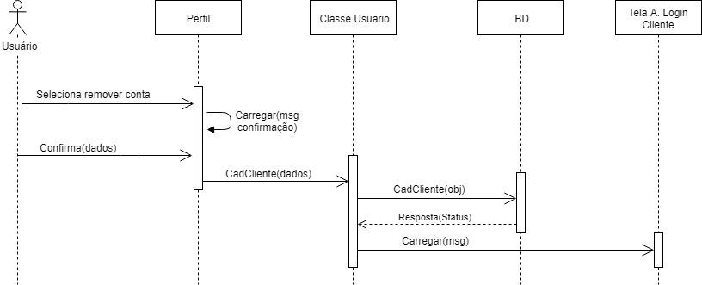

|  |  |
| --- | --- |
| FLUXO 2 - Rodoviária | |
| **Ações do Ator** | **Resposta do aplicativo** |
| 1. Seleciona remover conta | 2. Solicita confirmação de remoção |
| 4. Confirma | 5. Exibe a mensagem de remoção bem sucedida. Retorna para à área de login |
| Exceções | |
| 3. Usuário não ter confirmado a exclusão da conta | |

#### 

#### Telas:

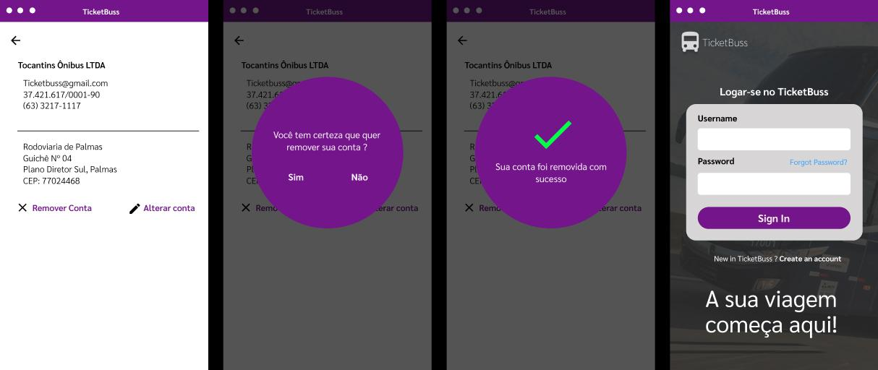

#### Diagrama de Sequência:

#### 

#### Contrato:

**Nome:** Seleciona remover conta.

**Responsabilidade:** Remover a conta.

**Exceção:** Não estar logado no sistema.

**Saída: ---**

**Pré - Condições:** Ter acessado área do cliente.

**Pós - Condições:** Gera uma solicitação de remoção do sistema.

**Nome:** Confirma.

**Responsabilidade:** remover a conta do sistema.

**Exceção:** Não estar logado no sistema.

**Saída: ---**

**Pré - Condições:** Ter solicitado a remoção da conta.

**Pós - Condições:** A conta é removida do sistema.

**Diagrama de sequência Completo:**

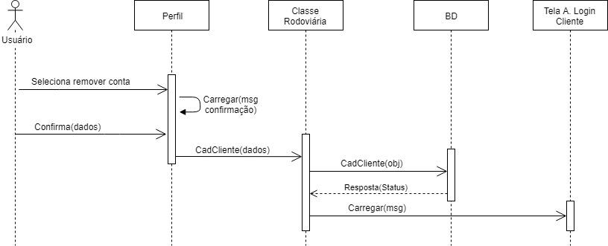

### **UC 1.4 Recuperar senha**

#### Casos de uso de alto nível:

**Nome:** Recuperar senha.

**Atores:** Usuário, Rodoviária.

**Tipo:** Essencial.

**Descrição:** Usuário acessa o sistema, seleciona recuperar senha, insere o e-mail e confirma.

#### Casos de uso expandido:

**Nome:** Recuperar senha.

**Atores:** Usuário, Rodoviária.

**Tipo:** Essencial.

**Responsabilidades:** Fornecer acesso a uma nova senha através do email.

**Pré-condições:** Estar cadastrado no sistema.

**Pós-condições:** A senha é recuperada.

|  |  |
| --- | --- |
| FLUXO 1 - Usuário | |
| **Ações do ator** | **Resposta do aplicativo** |
| 1. Seleciona recuperar senha | 2. Solicita o e-mail da conta existente |
| 3. Insere o e-mail | 5. Valida o e-mail |
| 7. Confirma | 8. Envia a solicitação para o e-mail cadastrado. |
| Exceções | |
| 4. E-mail inválido. O sistema sugere pesquisar o e-mail cadastrado | |

#### Telas:

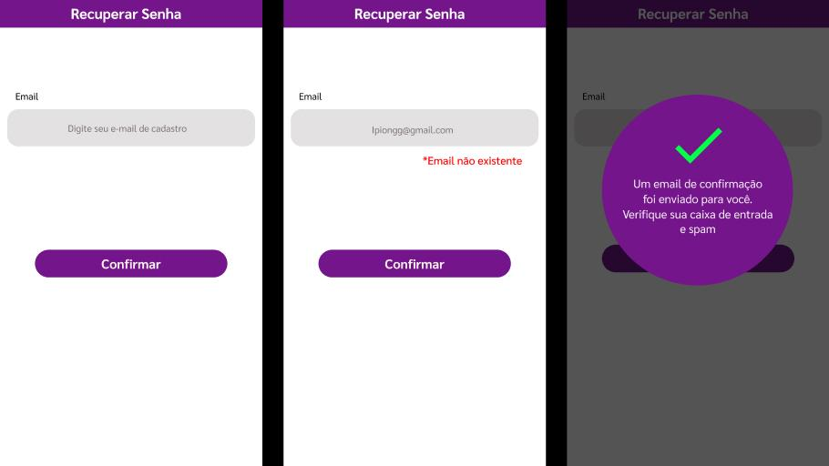

#### Diagrama de sequência:

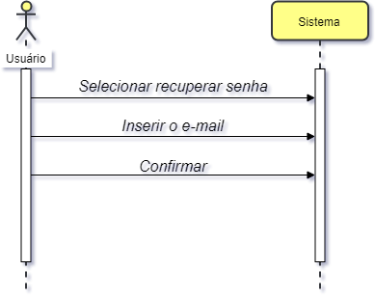

**Contrato:**

**Nome:** Seleciona recuperar senha.

**Responsabilidade:** Exibe um formulário para recuperar senha.

**Exceção:** Não ter acessado a área do cliente.

**Saída: ---**

**Pré - Condições:** Ter acessado a área do cliente.

**Pós - Condições:** Gera a opção de recuperação de senha.

**Nome:** Insere o e-mail.

**Responsabilidade:** Validar os dados do formulário.

**Exceção:** Dados preenchidos incorretamente.

**Saída: ---**

**Pré - Condições:** Ter preenchido o campo de e-mail.

**Pós - Condições:** Dados validados.

**Nome:** Confirma

**Responsabilidade:** Enviar uma senha provisória para o email

**Exceção:** Email não cadastrado.

**Saída:** **---**

**Pré - Condições:** O email estar cadastrado.

**Pós - Condições:** Uma senha provisória e enviada para o email.

**Diagrama de sequência Completo:**

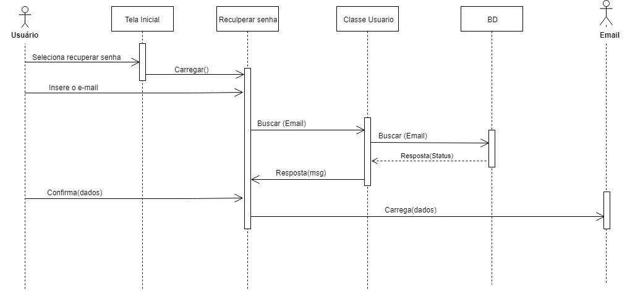

|  |  |
| --- | --- |
| FLUXO 2 - Rodoviária | |
| **Ações do ator** | **Resposta do aplicativo** |
| 1. Seleciona recuperar senha | 2. O sistema solicita o e-mail da conta existente |
| 3. Insere o e-mail | 5. Valida o e-mail |
| 7. Confirma | 8. Envia a solicitação para o e-mail cadastrado. Aguarda a confirmação do link para alteração da senha |
| Exceções | |
| 4. E-mail inválido. O sistema sugere pesquisar o e-mail cadastrado | |

**Telas:**



#### Diagrama de sequência:

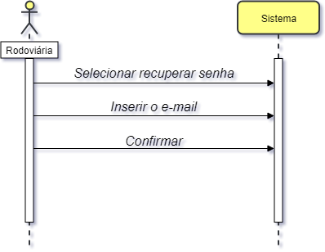

**Contrato:**

**Nome:** Seleciona recuperar senha.

**Responsabilidade:** Exibe um formulário para recuperar senha.

**Exceção:** Não ter acessado a área do cliente.

**Saída: ---**

**Pré - Condições:** Ter acessado a área do cliente.

**Pós - Condições:** Gera a opção de recuperação de senha.

**Nome:** Insere o e-mail.

**Responsabilidade:** Validar os dados do formulário.

**Exceção:** Dados preenchidos incorretamente.

**Saída: ---**

**Pré - Condições:** Ter preenchido o campo de e-mail.

**Pós - Condições:** Dados validados.

**Nome:** Confirma

**Responsabilidade:** Enviar uma senha provisória para o email

**Exceção:** Email não cadastrado.

**Saída:** **---**

**Pré - Condições:** O email estar cadastrado.

**Pós - Condições:** Uma senha provisória e enviada para o email.

**Diagrama de sequência Completo:**

### 

## **R2 - Gerenciar Rota**

### **UC 2.1 Cadastrar Rota**

#### Casos de uso de alto nível:

**Nome:** Cadastrar Rota.

**Atores:** Rodoviária.

**Tipo:** Essencial.

**Descrição 1:** A empresa acessa o sistema, acessa Minha conta, seleciona rotas, acessa cadastrar rota, insere suas informações e confirma.

#### Caso de uso expandido:

**Nome:** Cadastrar Rota.

**Atores:** Rodoviária.

**Tipo:** Obrigatório.

**Responsabilidades:** Insere um novo destino.

**Pré-condições:** Rodoviária estar logada no sistema.

**Pós-condições:** Um novo destino inserido no sistema.

|  |  |
| --- | --- |
| FLUXO 1 - Rodoviária | |
| **Ações do Ator** | **Resposta do aplicativo** |
| 1. Acessa o gerenciamento de Rota | 2. Exibe área de gerenciamento de rota |
| 3. Preenche o formulário | 4. O sistema valida os dados |
| 5. Confirma | 6. Exibe uma mensagem de confirmação na tela |
| Exceções | |
| 7. Não ter acessado o gerenciamento de rota | |
| 8. A rota já está cadastrada | |

**Telas:**

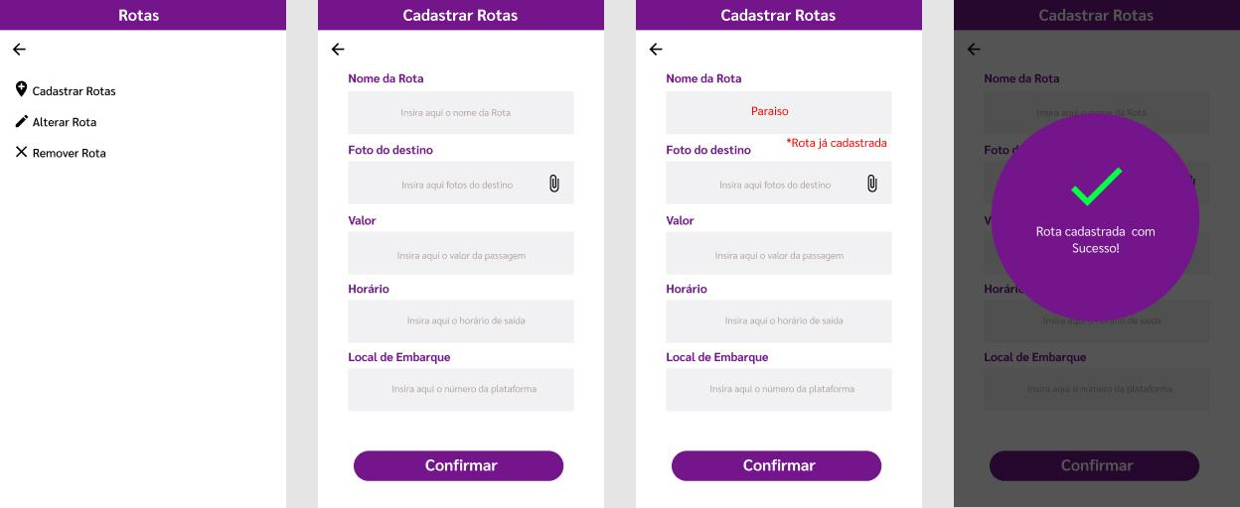

#### Diagrama de Sequência:

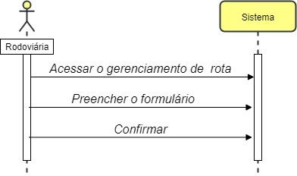

#### Contrato:

**Nome:** Acessa a área de Gerenciamento de Rota.

**Responsabilidade:** Exibir as opções de gerenciamento de rota.

**Exceção:** Não estar logado.

**Saída: ---**

**Pré - Condições:** Estar logado e ter permissão.

**Pós - Condições:** O Sistema exibe as opções de gerenciamento de rota.

**Nome:** Preenche o formulário.

**Responsabilidade:** Preencher o formulário.

**Exceção:** Dados obrigatórios não preenchidos/preenchidos incorretamente.

**Saída:** **---**

**Pré - Condições:** Ter preenchidos os dados de forma correta.

**Pós - Condições:** O formulário preenchido.

**Nome:** Confirma.

**Responsabilidade:** Confirmar cadastro de rota.

**Exceção:** Não ter preenchido o formulário.

**Saída:** **---**

**Pré - Condições:** Ter preenchidos os dados de forma correta.

**Pós - Condições:** O sistemacadastra uma rota.

**Diagrama de Sequência completo:**

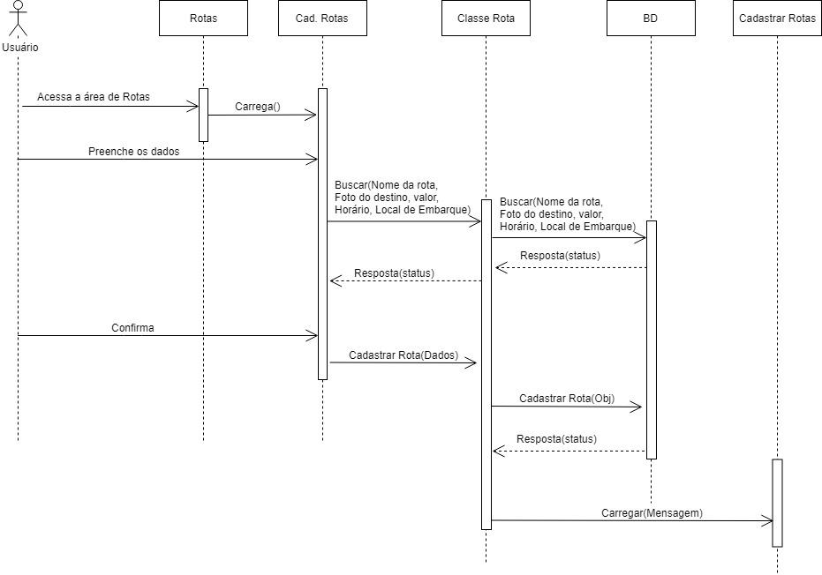

### 

### 

### 

### **UC 2.2 Alterar Rota**

#### Casos de uso de alto nível:

**Nome:** Alterar rota

**Atores:** Rodoviária.

**Tipo:** Essencial.

**Descrição 1:** A empresa acessa o sistema, insere suas informações, acessa minha conta, acessa rotas,alterar rota, pesquisa a rota, insere as novas informações e confirma.

#### Caso de uso expandido:

**Nome:** Alterar rota

**Atores:** Rodoviária.

**Tipo:** Essencial.

**Responsabilidades:** Alterar uma rota

**Pré-condições:** pesquisar uma rota, acessar a opção alterar na rota selecionada.

**Pós-condições:** rota foi alterada, o sistema atualiza o banco de dados.

|  |  |
| --- | --- |
| FLUXO 1 | |
| **Ações do Ator** | **Resposta do aplicativo** |
| 1. Acessa a área de gerenciamento de  Rotas | 2. Exibe as opções de gerenciamento |
| 3. Seleciona alterar rota | 4. Exibe a Lista de rotas |
| 5. Pesquisa a rota | 6. Exibe a rota e associados |
| 7. Seleciona ícone de alteração | 8. Exibe o formulário de alteração de rota |
| 9. Insere os dados e confirma | 11. Exibe mensagem de sucesso |
| Exceções | |
| 10. dados inválidos | |

**Telas:**

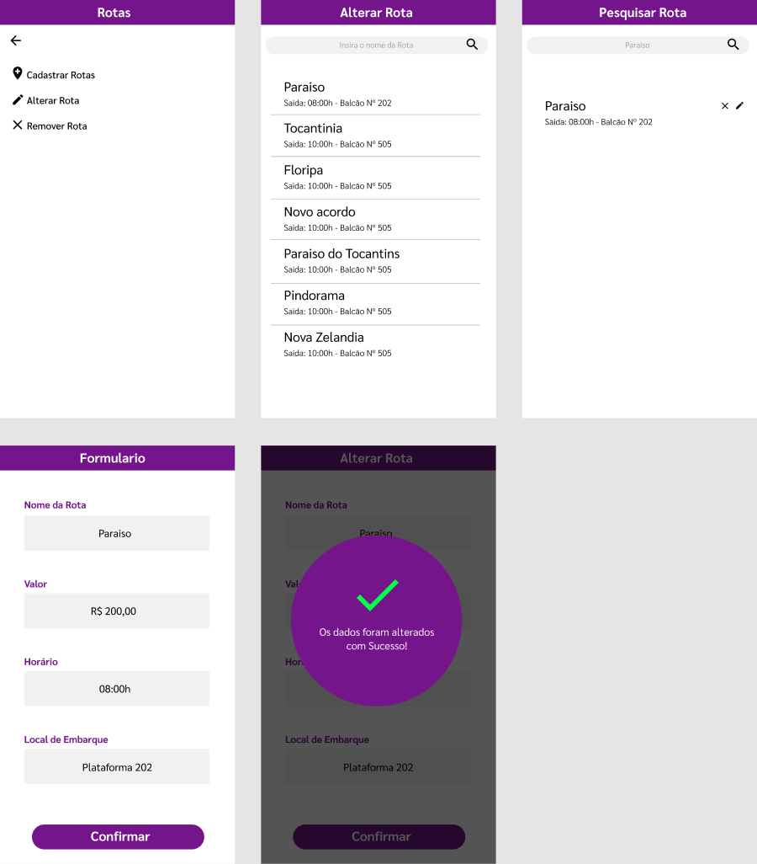

#### Diagrama de Sequência:

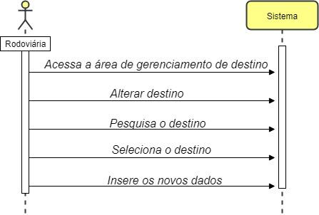

#### Contrato:

**Nome:** Acessa a área de gerenciamento de rota

**Responsabilidade:** Exibir as opções de gerenciamento de rota

**Exceção:** Não estar logado

**Saída: ---**

**Pré - Condições:** Estar logado e ter permissão

**Pós - Condições:** O sistemaexibe as opções para gerenciar a rota

**Nome:** Alterar rota

**Responsabilidade:** Exibe um formulário com as rotas

**Exceção:** Não estar logado

**Saída: ---**

**Pré - Condições:** Estar logado e ter permissão

**Pós - Condições:** O sistemaexibe um formulário com as rotas a serem alteradas

**Nome:** Pesquisa a rota

**Responsabilidade:** Buscar rota referenciado no campo de busca.

**Exceção:** Não estar logado.

**Saída:** **---**

**Pré - Condições:** Estar logado e ter permissão.

**Pós - Condições:** O sistemaexibe as rotas.

**Nome:** Seleciona a rota

**Responsabilidade:** Exibir um formulário para preenchimento dados do rota

**Exceção:** rota não cadastrado no sistema ou não existe

**Saída:** **---**

**Pré - Condições:** rota estar cadastrado no sistema

**Pós - Condições:** O sistema exibe o formulário para o preenchimento dos novos dados da rota

**Nome:** Insere os dados e confirma.

**Responsabilidade:** Validar os dados.

**Exceção:** Dados inválidos ou preenchidos incorretamente.

**Saída:** **---**

**Pré - Condições:** Dados válidos e preenchidos corretamente.

**Pós - Condições:** O sistema valida os dados.

**Diagrama de Sequência completo:**

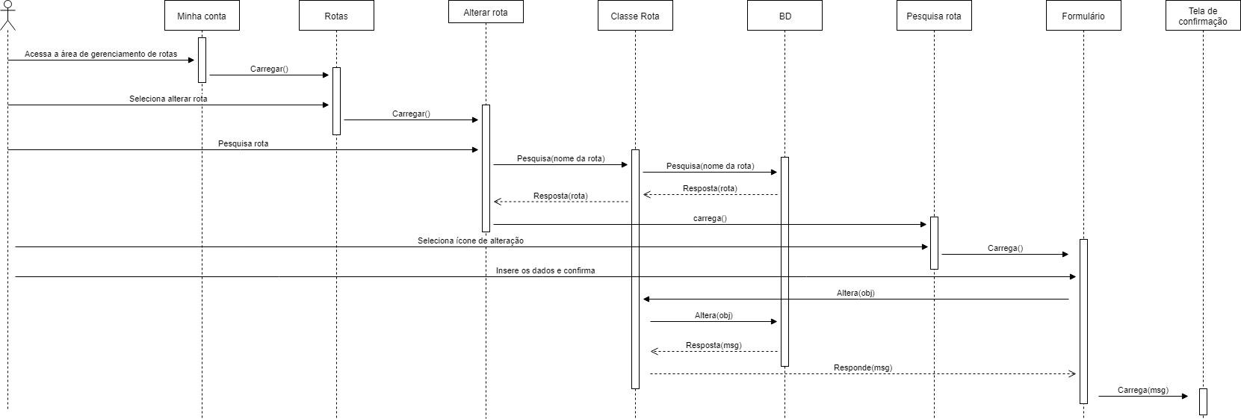

### **UC 2.3 Pesquisar Rota**

#### Casos de uso de alto nível:

**Nome:** Pesquisar Rota.

**Atores:** Rodoviária.

**Tipo:** opcional.

**Descrição 1:** A empresa acessa o sistema, insere suas informações, acessa a área gerenciamento de destino, digita o nome do destino e pesquisa.

#### Caso de uso expandido:

**Nome:** Pesquisar Rota.

**Atores:** Rodoviária.

**Tipo:** Opcional.

**Responsabilidades:** Pesquisar uma rota .

**Pré-condições:** Estar logado, acessar a área de gerenciamento de rotas.

**Pós-condições:** Apresenta uma lista de rotas.

|  |  |
| --- | --- |
| FLUXO 1 - Rodoviária | |
| **Ações do Ator** | **Resposta do aplicativo** |
| 1. Insere a pesquisa | 2. Exibe sugestões de destinos cadastrados. |
| 3. Confirma. | 4. Exibe lista de destino. |
| Exceções | |
| 4. Pesquisa não encontrada. | |

**Telas**

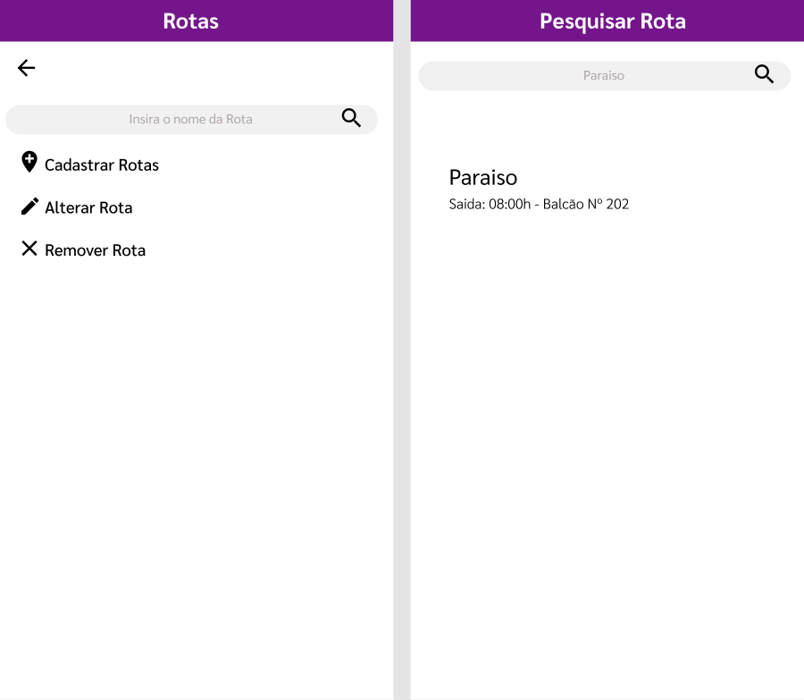

#### Diagrama de Sequência:

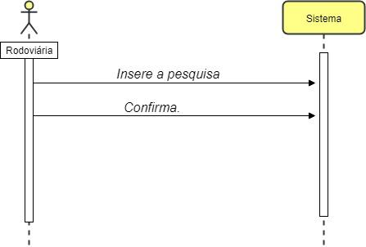

#### 

#### Contrato:

**Nome:** Insere a pesquisa

**Responsabilidade:** Insere dados da pesquisa

**Exceção:** Não estar logado

**Saída: ---**

**Pré - Condições:** Estar logado

**Pós - Condições:** Os dados a serem pesquisados são pesquisados.

**Nome:** Confirma.

**Responsabilidade:** Exibir resultado da pesquisa

**Exceção:** Não estar logado

**Saída: ---**

**Pré - Condições:** estar logado

**Pós - Condições:** O sistemaexibir o resultado da pesquisa

**Diagrama de Sequência completo:**

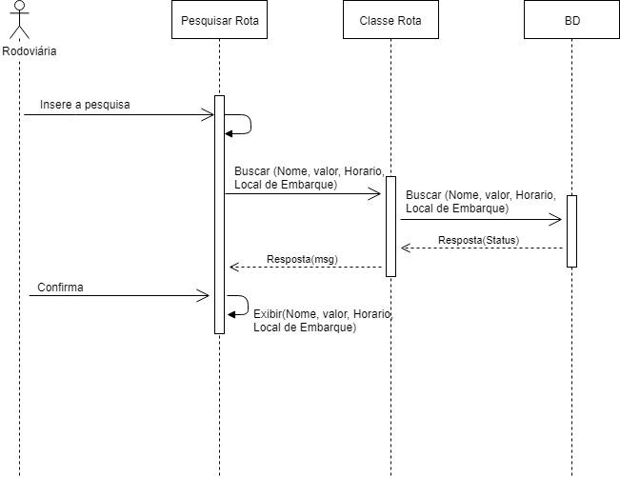

### **UC 2.4 Remover Rota**

#### Casos de uso de alto nível:

**Nome:** Remover rota

**Atores:** Rodoviária

**Tipo:** Essencial

**Descrição 1:** A empresa acessa o sistema, insere suas informações, acessa a área de rota, pesquisa uma rota e define qual será removida.

#### Caso de uso expandido:

**Nome:** Remover rota.

**Atores:** Rodoviária

**Tipo:** Obrigatório.

**Responsabilidades:** Remove uma rota do sistema.

**Pré-condições:** Estar logado na área de Gerenciamento de rota, ter uma rota cadastrado.

**Pós-condições:** Uma rota é removida do sistema.

|  |  |
| --- | --- |
| FLUXO 1 - Remover rota | |
| **Ações do Ator** | **Resposta do aplicativo** |
| 1. Acessa o gerenciamento de rota | 2. Exibe a área de gerenciamento de rota |
| 3. Acessa remover rota | 4. Exibe as rotas |
| 5. Seleciona a rota | 6. Exibe rota selecionada |
| 7. confirmar | 8. Rota selecionada e removida |
| Exceções | |
| 4. A rota não existir no aplicativo ou rota já removida | |

**Telas**

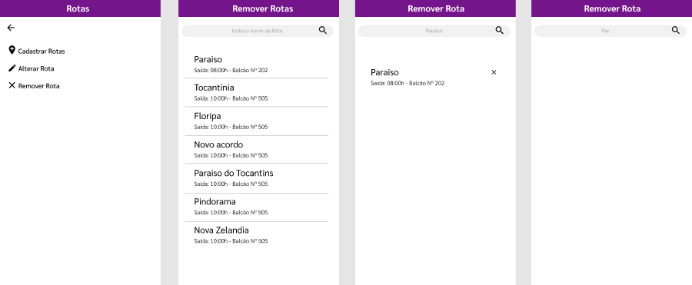

#### Diagrama de Sequência:

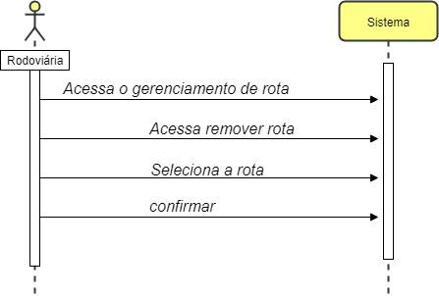

#### Contrato:

**Nome:** Empresa acessa a área de Gerenciamento de rota

**Responsabilidade:** Exibir as opções de gerenciamento de rota

**Exceção:** Não estar logado ou não ter permissão

**Saída: ---**

**Pré - Condições:** Estar logado e ter permissão

**Pós - Condições:** O sistema exibe as opções de gerenciamento de rota

**Nome:** Empresa acessa a área de remover rota

**Responsabilidade:** Exibe as Rotas

**Exceção:** Não estar logado ou não ter permissão

**Saída: ---**

**Pré - Condições:** Estar logado e ter permissão

**Pós - Condições:** O sistema exibe as rotas

**Nome:** Seleciona a rota

**Responsabilidade:** remover a rota do sistema

**Exceção:** Rota não estar cadastrada

**Saída:** **---**

**Pré - Condições:** A rota está cadastrada

**Pós - Condições:** A rota selecionada é removida do sistema

**Diagrama de Sequência completo:**

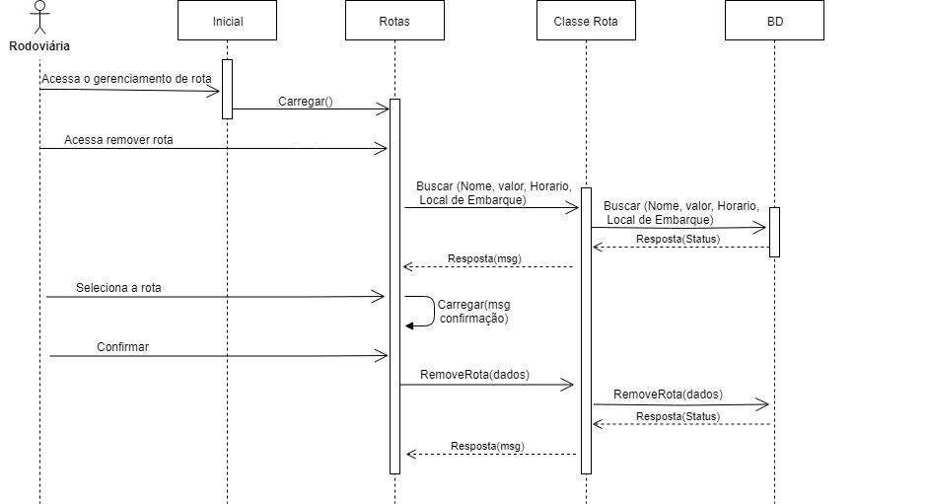

## 

## **R2 - Gerenciar Carrinho**

### **UC 3.1 Adicionar ao carrinho**

#### Casos de uso de alto nível:

**Nome:** Adicionar ao Carrinho.

**Atores:** Usuário.

**Tipo:** Essencial.

**Descrição 1:** O usuário acessa o sistema, insere suas informações, escolhe o produto e adiciona ao carrinho**.**

#### Caso de uso expandido:

**Nome:** Adicionar ao Carrinho.

**Atores:** Usuário.

**Tipo:** Obrigatório.

**Responsabilidades:** Adicionar um produto ao carrinho de compras.

**Pré-condições:** Estar logado no sistema e ter selecionado um produto.

**Pós-condições:** Um novo produto é adicionado ao seu carrinho.

|  |  |
| --- | --- |
| FLUXO 1 - Usuário | |
| **Ações do Ator** | **Resposta do aplicativo** |
| 1. Usuário procura um produto | 2. Exibe a lista com os produtos |
| 3. Selecionar o produto | 4. É adicionado ao carrinho |
| Exceções | |
| 5. Produto já está no carrinho de compras | |

**Telas**

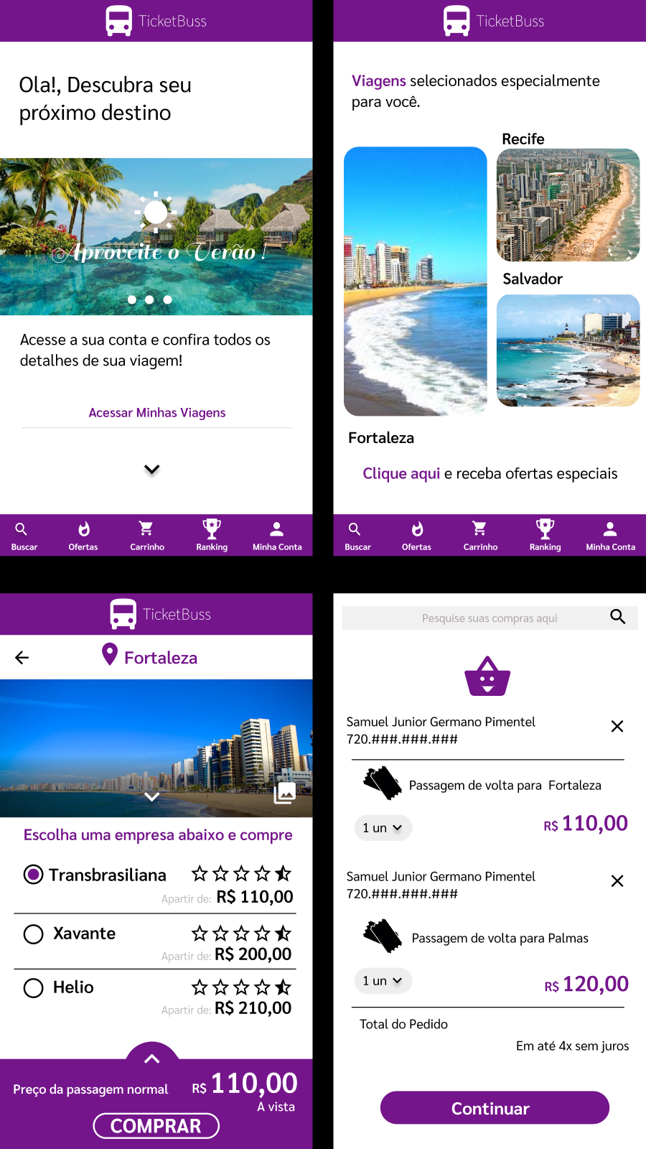

#### Diagrama de Sequência:

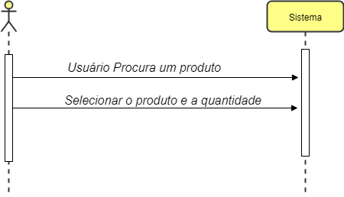

#### Contrato:

**Nome:** Usuário Procura um produto.

**Responsabilidade:** Exibir resultados do produto pesquisado.

**Exceção:**Não estar logado no sistema.

**Saída: ---**

**Pré - Condições:** Estar logado no sistema.

**Pós - Condições:** Mostrar os resultados do produto, para o usuário.

**Nome:** Seleciona um produto e quantidade.

**Responsabilidade:** Adicionar o produto ao carrinho.

**Exceção:** Produto já existe no carrinho.

**Saída: ---**

**Pré - Condições:** Produto ainda não existir no carrinho.

**Pós - Condições:** Um produto é adicionado ao carrinho.

**Diagrama de Sequência completo:**

### 

### **UC 3.2 Remover do carrinho**

#### Casos de uso de alto nível:

**Nome:** Remover do carrinho.

**Atores:** Usuário.

**Tipo:** Opcional.

**Descrição 1:**O Usuário acessa o sistema, acessa a área de gerenciar carrinho, e seleciona o item a ser removido da lista de passagens contida no carrinho.

#### Caso de uso expandido:

**Nome:** Remover do carrinho.

**Atores:** Usuário.

**Tipo:** Opcional.

**Responsabilidades:** Remover uma ou mais passagens da lista carrinho.

**Pré-condições:** Ter selecionado uma passagem

**Pós-condições:** A(s) passagem(s) selecionada é removida do carrinho.

|  |  |
| --- | --- |
| FLUXO 1 | |
| **Ações do Ator** | **Resposta do aplicativo** |
| 1. Acessa gerenciar carrinho | 2. Exibe uma lista com as informações |
| 3. Seleciona remover passagem | 4. Solicita confirmação |
| 5. Confirma | 6. Exibe a mensagem de remoção |
| Exceções | |
| 7. Não ter acessado a área de gerenciar carrinho | |

**Telas**

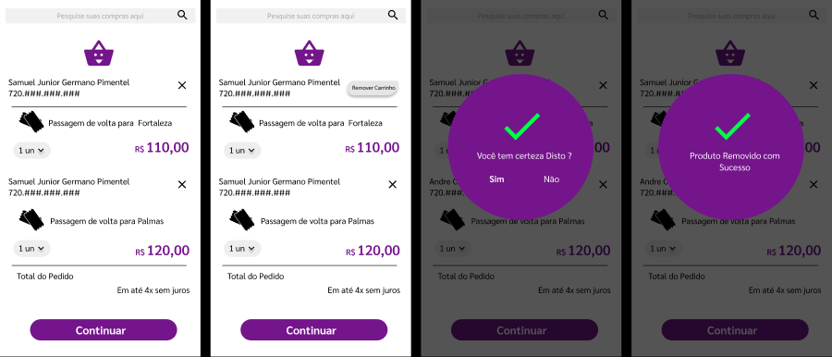

#### Diagrama de Sequência:

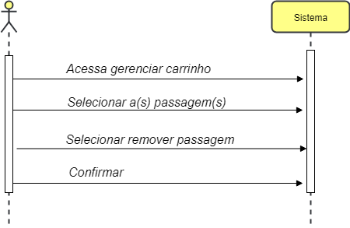

#### Contrato:

**Nome:** Acessa gerenciar carrinho.

**Responsabilidade:** Exibir a área de gerenciar carrinho.

**Exceção:** Não estar logado.

**Saída: ---**

**Pré - Condições:** Estar logado.

**Pós - Condições:** O sistema exibe a área de gerenciar carrinho.

**Nome:** Seleciona a(s) passagem(s).

**Responsabilidade:** Exibir marcação sobre a(s) passagem(s) selecionada(s).

**Exceção:** Não ter acessado gerenciar carrinho.

**Saída: ---**

**Pré - Condições:** Ter acessado gerenciar carrinho.

**Pós - Condições:** Exibe a marcação sobre a(s) passagem(s) selecionada(s).

**Nome:** Seleciona remover passagem.

**Responsabilidade:** Remover passagem(s).

**Exceção:** Não ter nenhuma passagem no carrinho, não ter selecionado a(s) passagem(s).

**Saída:** **---**

**Pré - Condições:** Ter Passagens no carrinho

**Pós - Condições:** O sistema exibe a mensagem solicitando a confirmação de remoção da(s) passagem(s).

**Nome:** Confirma.

**Responsabilidade:** Confirmar a remoção da(s) passagem(s).

**Exceção:** Passagem(s) não selecionada, não ter selecionado remover do carrinho.

**Saída: ---**

**Pré - Condições:** Ter acessado gerenciar carrinho, ter selecionado remover do carrinho.

**Pós - Condições:** O sistema remove a passagem selecionada da lista do carrinho.

**Diagrama de Sequência completo:**

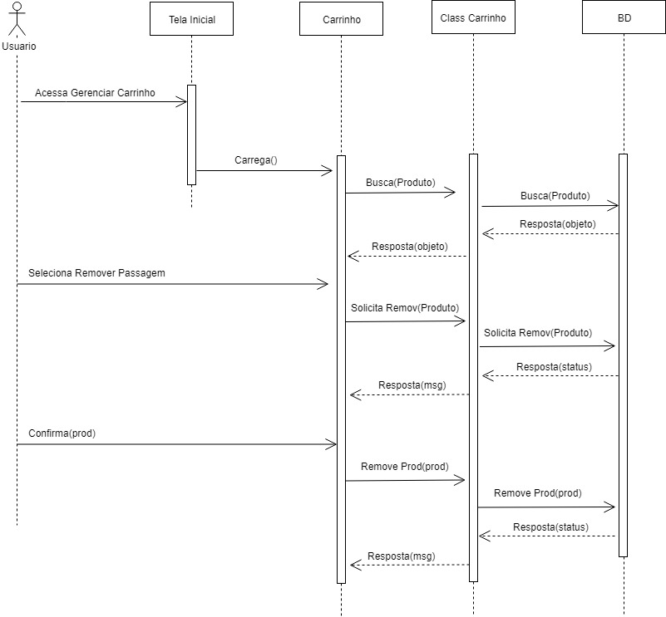

### **UC 3.3 Finalizar compra**

#### Casos de uso de alto nível:

**Nome:** Finalizar compra.

**Atores:** Usuário.

**Tipo:** Essencial.

**Descrição 1:** o Usuário acessa o carrinho, finaliza a compra das passagens, preenchendo os requisitos para efetuar a compra, ao final gerando um QRcode da passagem.

#### Caso de uso expandido:

**Nome:** Finalizar compra.

**Atores:** Usuário.

**Tipo:** Essencial.

**Responsabilidades:** Finalizar uma compra.

**Pré-condições:** Estar logado no sistema.

**Pós-condições:** Uma Compra foi realizada.

|  |  |
| --- | --- |
| FLUXO 1 | |
| **Ações do Ator** | **Resposta do aplicativo** |
| 1. Usuário entra no carrinho de compras | 2. Mostra o carrinho de compras |
| 3. Seleciona finalizar compra | 4. Compra finalizada com sucesso e gera um QRcode. |
| Exceções | |
| 4. Não ter nenhum produto no carrinho. | |

**Telas**

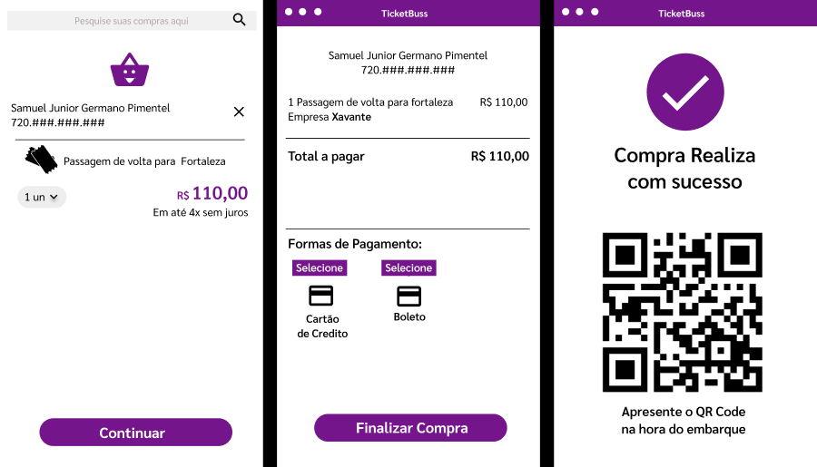

#### Diagrama de Sequência:

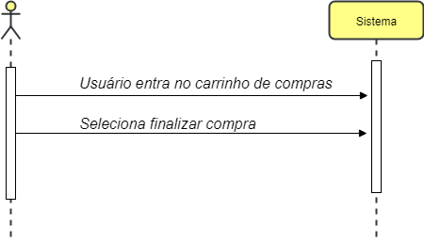

#### Contrato:

**Nome:** Usuário entra no carrinho de compras.

**Responsabilidade:** Exibir carrinho de compras.

**Exceção:** Não estar logado.

**Saída: ---**

**Pré - Condições:** Estar logado.

**Pós - Condições:** O sistema mosta o carrinho de compras.

**Nome:** Seleciona finalizar compra.

**Responsabilidade:** Finalizar compra do carrinho.

**Exceção:** Nenhum produto no carrinho.

**Saída: ---**

**Pré - Condições:** Existir algum produto no carrinho.

**Pós - Condições:** ACompra é finalizada e um QRcode e gerado pelo sistema.

**Diagrama de Sequência Completo**

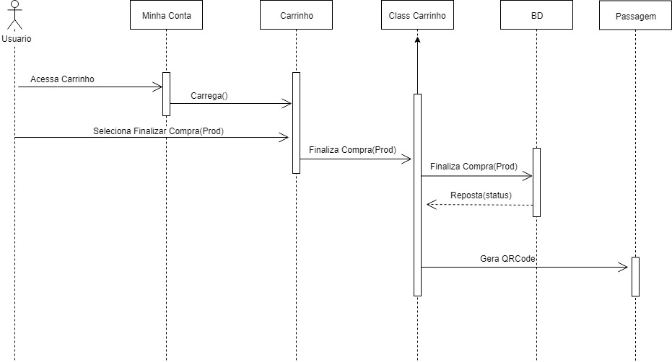

## **R4 - Gerenciar Favoritos**

### **UC 4.1 Remover favoritos**

#### Casos de uso de alto nível:

**Nome:** Remover favoritos.

**Atores:** Usuário.

**Tipo:** Opcional.

**Descrição 1:** O usuário acessa o sistema, acessa a área de gerenciar favoritos e seleciona o item a ser removido da lista.

#### Caso de uso expandido:

**Nome:** Remover favoritos.

**Atores:** Usuário.

**Tipo:** Opcional.

**Responsabilidades:** Remover item de favoritos.

**Pré-condições:** Ter acessado gerenciar favoritos.

**Pós-condições:** O(s) Item(s) da lista de favoritos é(são) removido(s).

|  |  |
| --- | --- |
| FLUXO 1 | |
| **Ações do Ator** | **Resposta do aplicativo** |
| 1. Acessa gerenciar favoritos | 2. Exibe lista de favoritos |
| 3. Seleciona desfavoritar | 4. A Rodoviária é removida dos favoritos |
| Exceções | |
| 5. Não ter acessado a área de favoritos | |

**Telas**

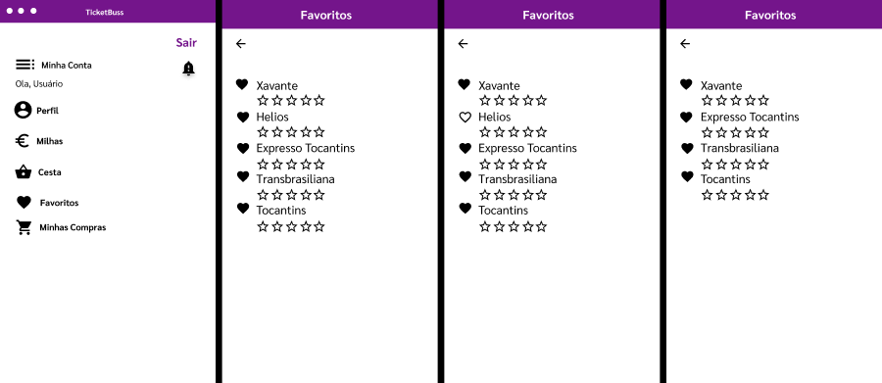

#### Diagrama de Sequência:

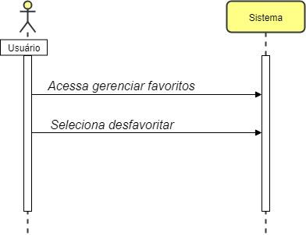

#### Contrato:

**Nome:** Acessa gerenciar favoritos.

**Responsabilidade:** Exibir a área de favoritos.

**Exceção:** Não ter acessado a área de favoritos.

**Saída: ---**

**Pré - Condições:** Estar logado no sistema.

**Pós - Condições:** O sistemaexibe a área de favoritos.

**Nome:** Seleciona desfavoritar.

**Responsabilidade:** Remove o item da lista de favoritos.

**Exceção:** Não ter acessado a área de gerenciar favoritos.

**Saída:** **---**

**Pré - Condições:** Ter selecionado o item.

**Pós - Condições:** Instância do item favoritado e removido da lista de favoritos.

**Diagrama de Sequência Completo**

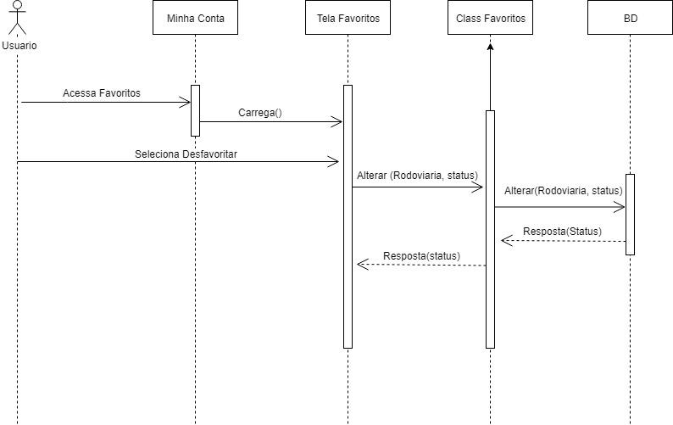

### **UC 4.2 Visualizar favoritos**

#### Casos de uso de alto nível:

**Nome:** Visualizar favoritos.

**Atores:** Usuário.

**Tipo:** Opcional.

**Descrição 1:** O usuário acessa o sistema, insere suas informações, vai na aba de favoritos e seleciona a opção de visualizar favoritos.

#### Caso de uso expandido:

**Nome:** Visualizar favoritos.

**Atores:** Usuário.

**Tipo:** Opcional.

**Responsabilidades:** Exibir as rotas marcadas como favoritas.

**Pré-condições:** Estar logado no sistema, selecionar a aba de favoritos

**Pós-condições:** Exibe as rotas na lista de favoritos.

|  |  |
| --- | --- |
| FLUXO 1 | |
| **Ações do Ator** | **Resposta do aplicativo** |
| 1. Acessa a área de favoritos | 2. Exibe a área de favoritos |
| Exceções | |
| 2. Não ter acessado a área de favoritos | |

**Telas**

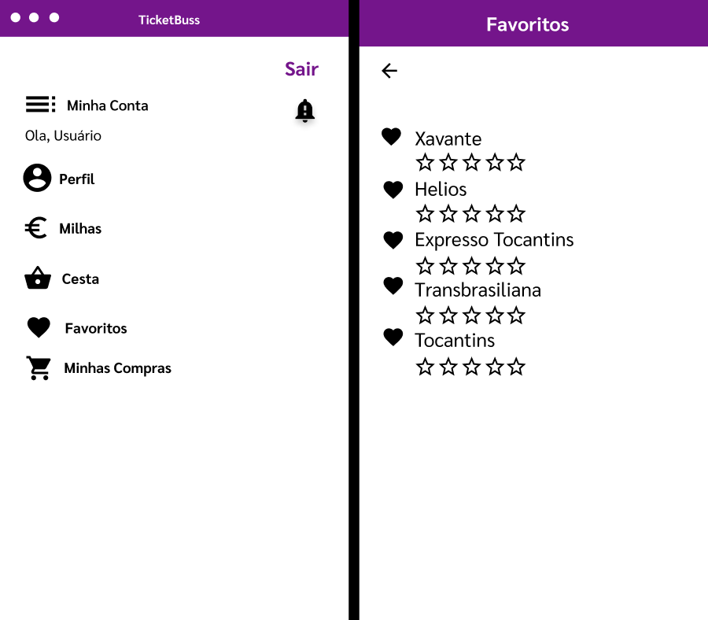

#### Diagrama de Sequência:

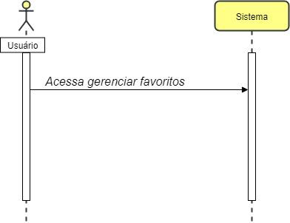

#### Contrato:

**Nome:** Acessa a área de favoritos.

**Responsabilidade:** Exibir a área de favoritos.

**Exceção:** Não estar logado.

**Saída: ---**

**Pré - Condições:** Estar logado no sistema.

**Pós - Condições:** A Área de favoritos e acessada pelo sistema.

**Diagrama de Sequência Completo**

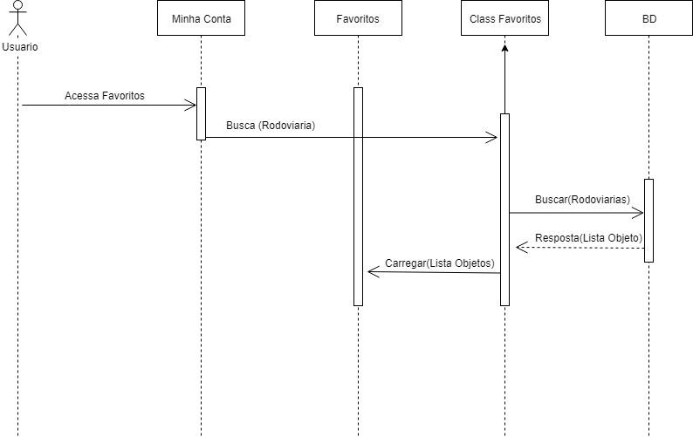

### **R5 - Gerenciar ofertas**

#### UC 5.1 Cadastrar oferta

#### Casos de uso de alto nível:

**Nome:** Cadastrar oferta.

**Atores:** Rodoviária.

**Tipo:** Essencial.

**Descrição 1:** A Rodoviária acessa o sistema, acessa minha conta, entra em ofertas acessa cadastrar oferta insere os dados e confirma..

#### Caso de uso expandido:

**Nome:** Cadastrar oferta.

**Atores:** Rodoviária.

**Tipo:** Essencial.

**Responsabilidades:** Cadastrar uma nova oferta no sistema.

**Pré-condições:** Estar logado e na área de cadastrar oferta.

**Pós-condições:** Uma nova oferta é cadastrada.

|  |  |
| --- | --- |
| FLUXO 1 - Rodoviária | |
| **Ações do ator** | **Resposta do aplicativo** |
| 1. Acessa minha conta | 2. O Sistema exibe as opções |
| 3. Seleciona Ofertas | 4. Exibe as ofertas |
| 5. Acessa cadastrar Oferta | 6. Exibe o formulário de cadastro de oferta |
| 7. Preenche o formulário e confirma | 8. O sistema valida os dados |
| Exceções | |
| 4. Oferta já cadastrada para esse destino | |

**Telas**

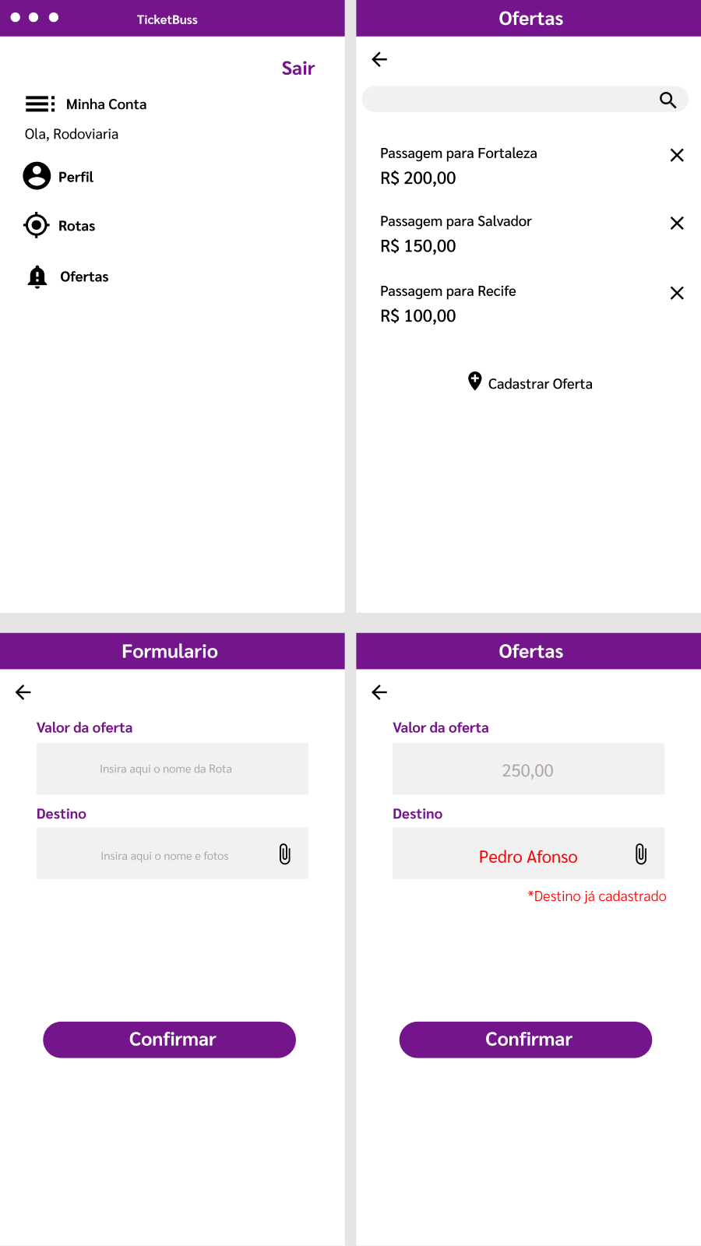

#### Diagrama de sequência:

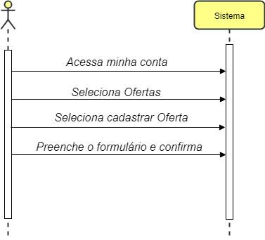

#### Contrato:

**Nome:** Acessa minha conta.

**Responsabilidade:** Exibir opções.

**Exceção:** Não estar logado.

**Saída: ---**

**Pré - Condições:** Estar Logado.

**Pós - Condições:** O sistema exibe as opções da minha conta.

**Nome:** Seleciona Ofertas.

**Responsabilidade:** Abrir a lista de ofertas.

**Exceção:** Não ter acessado minha conta.

**Saída: ---**

**Pré - Condições:** Ter acessado minha conta.

**Pós - Condições:** O sistema exibe uma lista de ofertas.

**Nome:** Seleciona cadastrar Oferta.

**Responsabilidade:** Exibir o formulário de cadastro de oferta.

**Exceção:** Não ter acessado ofertas.

**Saída:** ---

**Pré - Condições:** Ter acessado ofertas.

**Pós - Condições:** Exibe o formulário de cadastro de ofertas

**Nome:** Preencher o formulário.

**Responsabilidade:** Validar os dados.

**Exceção:** Destino já existente.

**Saída:** ---

**Pré - Condições:** Destino não cadastrado.

**Pós - Condições:** Uma nova instância de oferta e cadastrada no sistema.

**Diagrama de Sequência Completo**

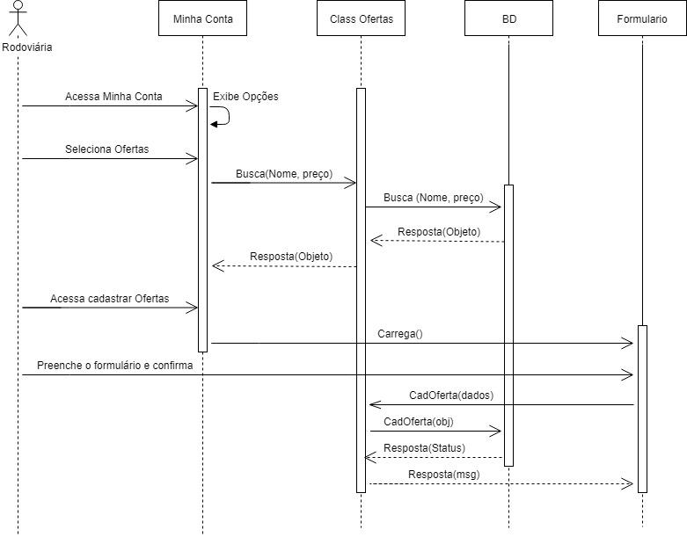

#### UC 5.2 Remover oferta

#### Casos de uso de alto nível:

**Nome:** Remover oferta.

**Atores:** Rodoviária.

**Tipo:** Essencial.

**Descrição 1:** A Rodoviária acessa o sistema, acessa minha conta, entra em ofertas e selecionar remover oferta.

#### Caso de uso expandido:

**Nome:** Remover oferta.

**Atores:** Rodoviária.

**Tipo:** Essencial.

**Responsabilidades:** remover uma oferta do sistema.

**Pré-condições:** Estar logado e estar na área de cadastrar oferta.

**Pós-condições:** Uma oferta e removida do sistema.

|  |  |
| --- | --- |
| FLUXO 1 - Rodoviária | |
| **Ações do ator** | **Resposta do aplicativo** |
| 1. Acessa minha conta | 2. O Sistema exibe as opções |
| 3. Seleciona Ofertas | 4. Exibe as ofertas |
| 5. Seleciona Remover oferta | 6. A oferta e removida do sistema |
| Exceções | |
| 4.Não existir nenhuma oferta cadastrada no sistema. | |

**Telas**

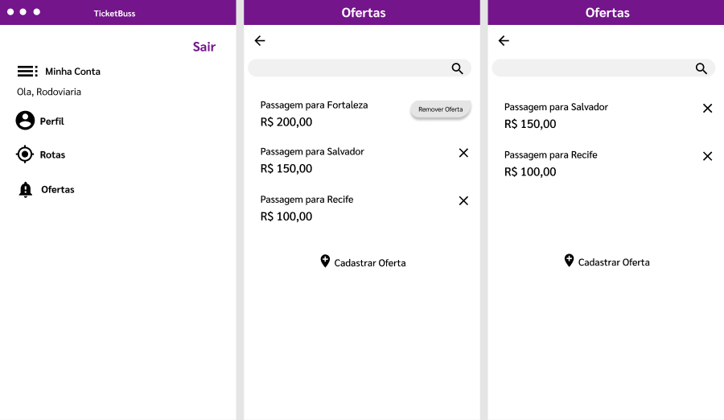

#### Diagrama de sequência:

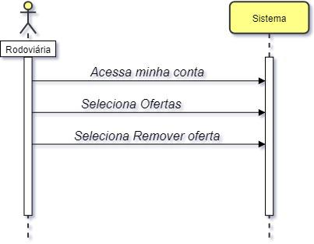

#### Contrato:

**Nome:** Acessa minha conta.

**Responsabilidade:** Exibir opções.

**Exceção:** Não estar logado.

**Saída: ---**

**Pré - Condições:** Estar Logado.

**Pós - Condições:** O sistema exibe as opções da minha conta.

**Nome:** Seleciona Ofertas.

**Responsabilidade:** Abrir a lista de ofertas.

**Exceção:** Não ter acessado minha conta.

**Saída: ---**

**Pré - Condições:** Ter acessado minha conta.

**Pós - Condições:** O sistema exibe uma lista de ofertas.

**Nome:** Seleciona Remover oferta.

**Responsabilidade:**.Remover uma oferta do sistema

**Exceção:** Não ter acessado ofertas.

**Saída:** ---

**Pré - Condições:** Ter acessado ofertas.

**Pós - Condições:** Uma instância de uma oferta e removida do sistema.

**Diagrama de Sequência Completo**

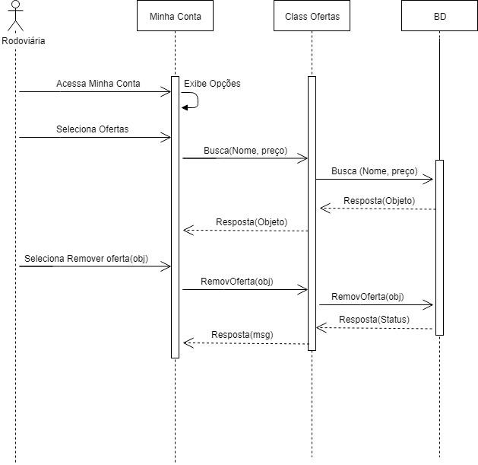

### **R6- Minhas Compras**

##### **UC 6.1 Favoritar empresa**

##### **Casos de uso de alto nível:**

**Nome:** Favoritar empresa

**Atores:** Usuário

**Tipo:** Essencial

**Descrição 1:** Usuário acessa o sistema, acessa minha compras e favorita uma empresa

#### Caso de uso expandido:

**Nome:** Favoritar empresa

**Atores:** Usuário

**Tipo:** Essencial

**Responsabilidades:** Favoritar uma Empresa

**Pré-condições:** Estar logado e ter acessado minha conta

**Pós-condições:** Uma empresa foi favoritada

|  |  |
| --- | --- |
| FLUXO 1 - Rodoviária | |
| **Ações do ator** | **Resposta do aplicativo** |
| 1. Acessa minha conta | 2. Apresenta as opções de minha conta |
| 3. Acessa minhas compras | 4. Apresenta lista de compras |
| 5. Favorita uma empresa | 6. Muda ícone de favoritar |
| Exceções | |
|  | |

**Telas**

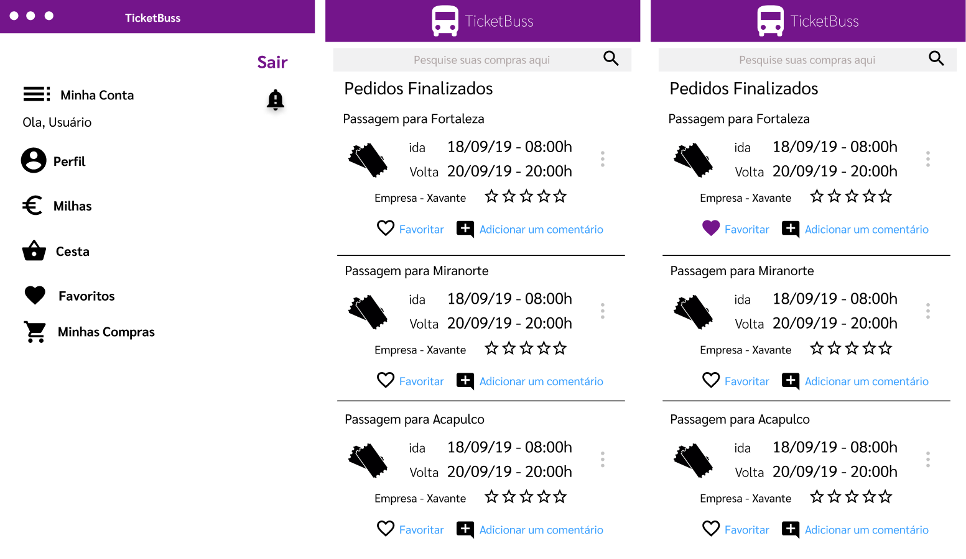

#### Diagrama de sequência:

#### 

#### 

#### Contrato:

**Nome:** Acessa minha conta

**Responsabilidade:** Exibir as opções.

**Exceção:** Não estar logado.

**Saída:** ---

**Pré - Condições:** Estar Logado.

**Pós - Condições:** Exibe as opções de minha conta.

**Nome:** Acessa minhas compras.

**Responsabilidade:** Exibir opções.

**Exceção:** Não ter acessado minha conta

**Saída:** ---

**Pré - Condições:**.Ter acessado minha conta

**Pós - Condições:** Exibe opções de minhas compras

**Nome:** Favoritar empresa

**Responsabilidade:** Favoritar uma empresa

**Exceção:** Não ter acessado minhas compras

**Saída:** ---

**Pré - Condições:**.Ter acessado minhas compras

**Pós - Condições:** Uma empresa e favoritada

**Diagrama de Sequência Completo**

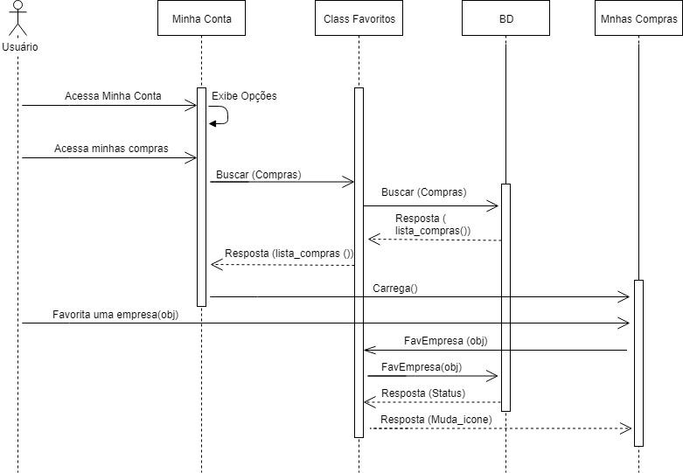

**UC 6.2 Adicionar Comentário**

#### Casos de uso de alto nível:

**Nome:** Adicionar Comentário

**Atores:** Usuário

**Tipo:** Essencial

**Descrição 1:** Usuário acessa o sistema, acessa minha compras e faz um comentário

#### Caso de uso expandido:

**Nome:** Adicionar Comentário

**Atores:** Usuário

**Tipo:** Essencial

**Responsabilidades:** Escreve um Comentário sobre uma empresa

**Pré-condições:** Estar logado e ter acessado minha conta

**Pós-condições:** Um comentário foi feito

|  |  |
| --- | --- |
| FLUXO 1 - Rodoviária | |
| **Ações do ator** | **Resposta do aplicativo** |
| 1. Acessa minha conta | 2. Apresenta as opções de minha conta |
| 3. Acessa minhas compras | 4. Apresenta lista de compras |
| 5. Escreve um comentário e confirmar | 6. Apresenta comentário |
| Exceções | |
| 7. O campo estar em branco. | |

**Tela**

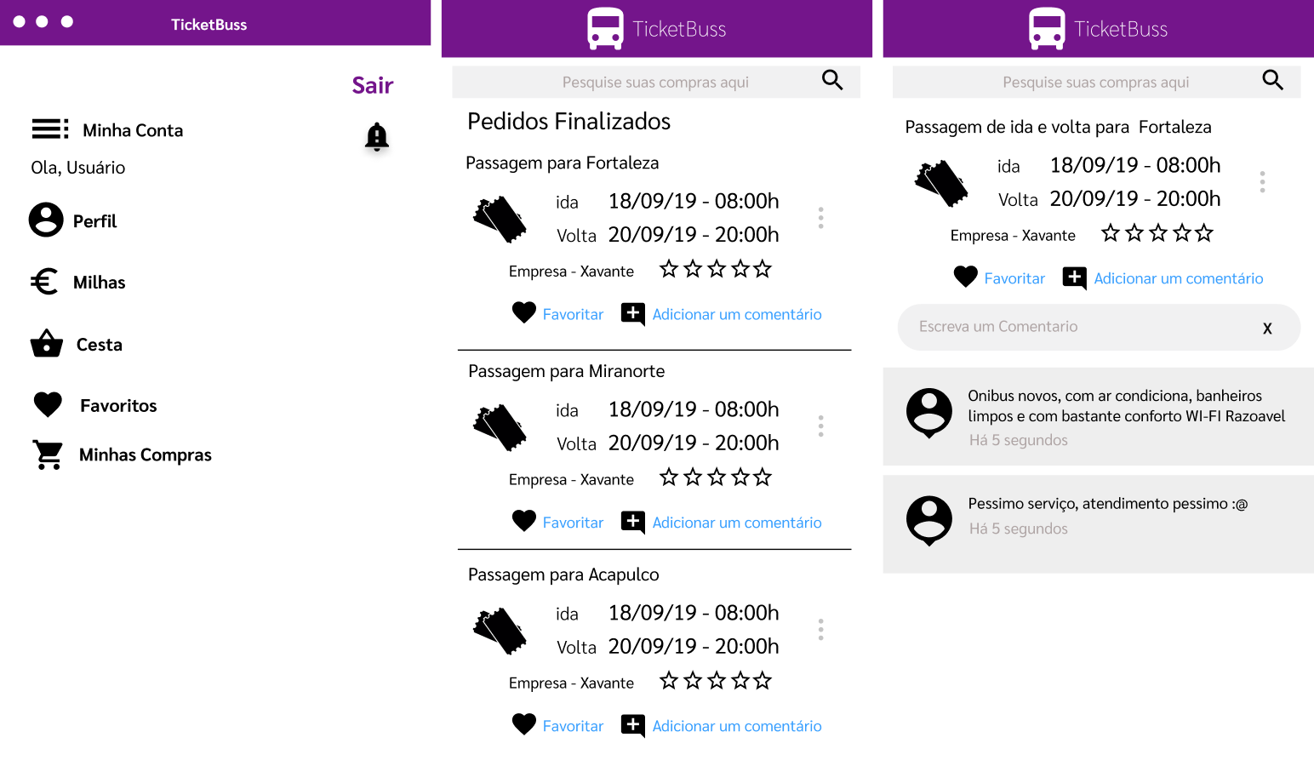

#### Diagrama de sequência:

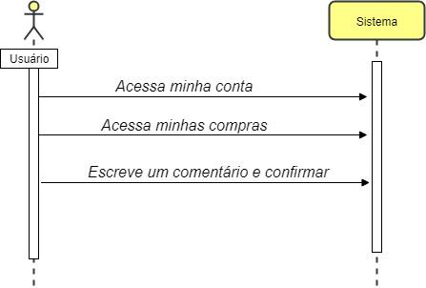

#### Contrato:

**Nome:** Acessa minha conta

**Responsabilidade:** Exibir as opções

**Exceção:** Não estar logado

**Saída:---**

**Pré - Condições:** Estar logado

**Pós - Condições:** Exibir opções de minha conta

**Nome:** Acessa minhas compras.

**Responsabilidade:** Exibir opções.

**Exceção:** Não ter acessado minha conta

**Saída:** ---

**Pré - Condições:**.Ter acessado minha conta

**Pós - Condições:** Exibe opções de minhas compras

**Nome:** Escreve um comentário e confirma

**Responsabilidade:** Escrever um comentáro

**Exceção:** Não ter acessado minhas compras

**Saída:** ---

**Pré - Condições:**.Ter acessado minhas compras

**Pós - Condições:** Foi realizado um novo comentário

**Diagrama de Sequência Completo**

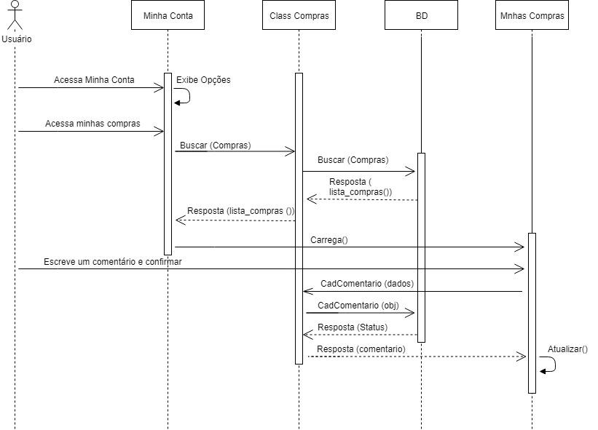

##### **UC 6.3 Classificar uma empresa**

#### Casos de uso de alto nível:

**Nome:** Classificar uma empresa

**Atores:** Usuário

**Tipo:** Essencial

**Descrição 1:** Usuário acessa o sistema, acessa minha compras e classifica uma empresa

#### Caso de uso expandido:

**Nome:** Favoritar empresa

**Atores:** Usuário

**Tipo:** Essencial

**Responsabilidades:** Classificar empresa

**Pré-condições:** Estar logado e ter acessado minha conta

**Pós-condições:** Uma empresa classificada

|  |  |
| --- | --- |
| FLUXO 1 - Rodoviária | |
| **Ações do ator** | **Resposta do aplicativo** |
| 1. Acessa minha conta | 2. Apresenta as opções de minha conta |
| 3. Acessa minhas compras | 4. Apresenta lista de compras |
| 5. Classifica empresa | 6. Muda ícone de Classificação de empresa |
| Exceções | |
|  | |

**Telas**

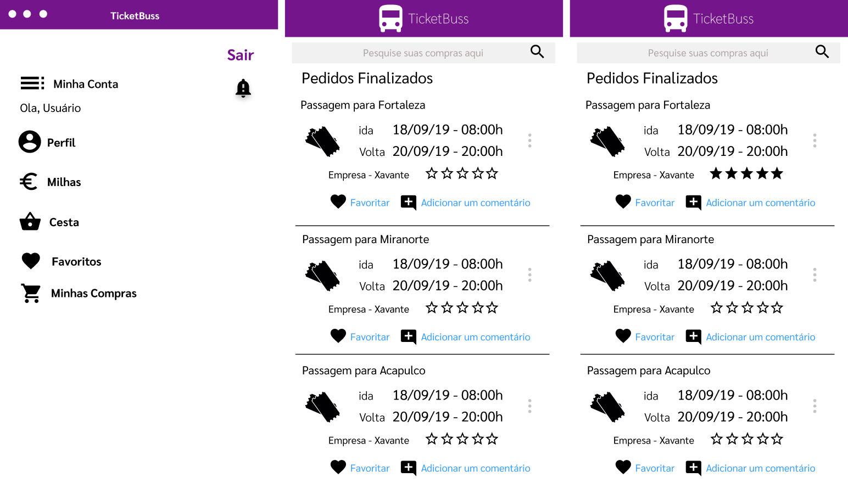

#### Diagrama de sequência:

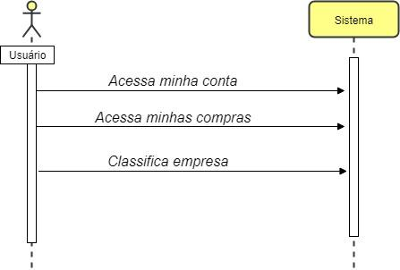

#### Contrato:

**Nome:** Acessa minha conta

**Responsabilidade:** Exibir as opções.

**Exceção:** Não estar logado.

**Saída:** ---

**Pré - Condições:** Estar Logado.

**Pós - Condições:** Exibe as opções de minha conta.

**Nome:** Acessa minhas compras.

**Responsabilidade:** Exibir opções.

**Exceção:** Não ter acessado minha conta

**Saída:** ---

**Pré - Condições:**.Ter acessado minha conta

**Pós - Condições:** Exibe opções de minhas compras

**Nome:** Classificar empresa

**Responsabilidade:** Classificar uma empresa

**Exceção:** Não ter acessado minhas compras

**Saída:** ---

**Pré - Condições:**.Ter acessado minhas compras

**Pós - Condições:** Uma instância de empresa e classificada no sistema.

**Diagrama de Sequência Completo**

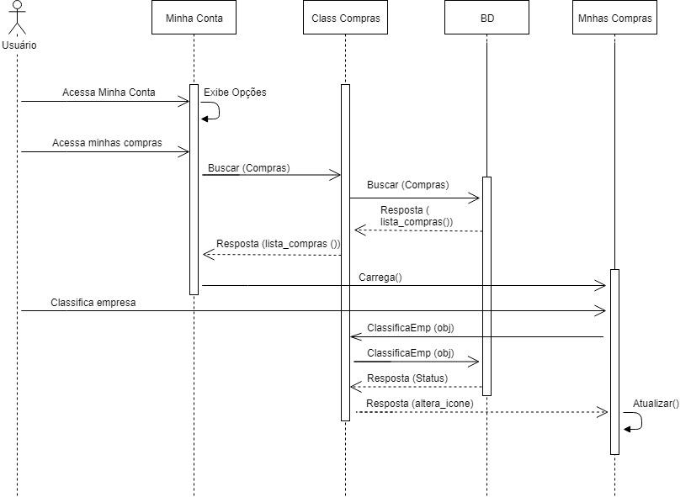

##### **UC 6.3 Cancelar Compra**

#### Casos de uso de alto nível:

**Nome:** Cancelar compra

**Atores:** Usuário

**Tipo:** Essencial

**Descrição 1:** Usuário acessa o sistema, acessa minhas compras, seleciona a opção de cancelar compra e confirma

#### Caso de uso expandido:

**Nome:** Cancelar compra

**Atores:** Usuário

**Tipo:** Essencial

**Responsabilidades:** Cancelar uma compra

**Pré-condições:** Ter acessado a área de minhas compras, ter selecionado opção de cancelar compra

**Pós-condições:** Uma compra foi cancelada no sistema

|  |  |
| --- | --- |
| FLUXO 1 - Rodoviária | |
| **Ações do ator** | **Resposta do aplicativo** |
| 1. Acessa minha conta | 2. Exibe as opções de minha conta |
| 3. Acessa minhas compras | 4. Exibe a lista de compras |
| 5. Seleciona cancelar compra; | 6. Exibe Confirmação de Cancelamento de compra. |
| 7. Confirma | 8. O sistema valida os dados |
| Exceções | |
| 5.Fim do tempo para cancelamento de compra | |

**Telas**

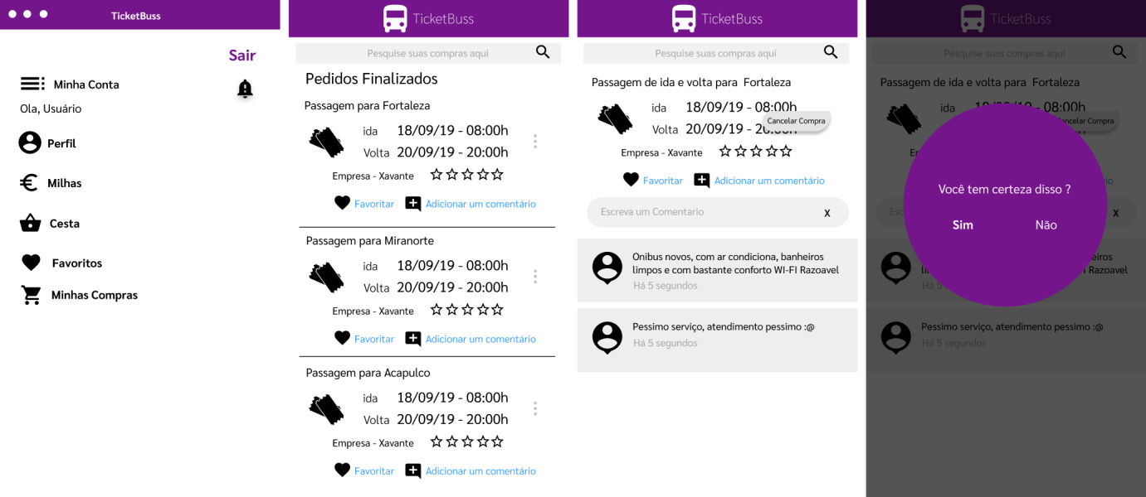

#### Diagrama de sequência:

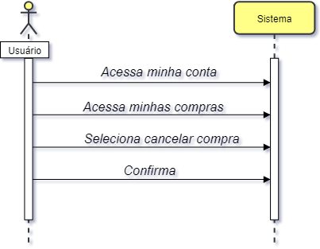

#### 

#### Contrato:

**Nome:** Acessa minha conta

**Responsabilidade:** Exibir as opções.

**Exceção:** Não estar logado.

**Saída:** ---

**Pré - Condições:** Estar Logado.

**Pós - Condições:** Exibe as opções de minha conta.

**Nome:** Acessa minhas compras.

**Responsabilidade:** Exibir opções.

**Exceção:** Não ter acessado minha conta

**Saída:** ---

**Pré - Condições:**.Ter acessado minha conta

**Pós - Condições:** Exibe opções de minhas compras

**Nome:** Seleciona cancelar compra

**Responsabilidade:** Selecionar cancelamento de compra

**Exceção:** Não ter acessado minha conta

**Saída:** ---

**Pré - Condições:**.Ter acessado minha conta

**Pós - Condições:** Exibe opções de confirmação de cancelamento de compra

**Nome:** Comfirma

**Responsabilidade:** confirma cancelamento de compra

**Exceção:** Não ter acessado Seleciona cancelar compra

**Saída:** ---

**Pré - Condições:**.Ter acessado Seleciona cancelar compra

**Pós - Condições:** Uma instância de compra foi excluido

**Diagrama de Sequência Completo**

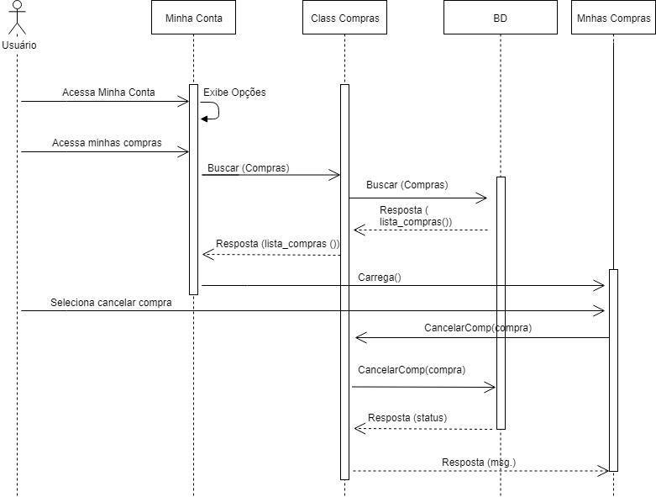

**Diagrama de Classes**